**ESCUELA SUPERIOR POLITÉCNICA DEL LITORAL**



**Facultad de Ingeniería en Electricidad y Computación**

**“MÓDULO DE REGISTRO TELEFÓNICO PARA EL CENTRO DE EVENTOS Y SEMINARIOS DE TELEMÁTICA Y TELECOMUNICACIONES USANDO SOFTWARE LIBRE Y ASTERISK”**

INFORME DE MATERIA DE GRADUACIÓN

Previa a la obtención del título de:  
**INGENIERO EN COMPUTACIÓN   
ESPECIALIZACIÓN SISTEMAS TECNOLÓGICOS**  
Presentada por:

**OSCAR ALEJANDRO NAVARRETE JUANAZO**

**JORGE ALBERTO GUTIÉRREZ ARBITO**

Santiago de Guayaquil - Ecuador

Año: 2010

**A G R A D E C I M I E N T O**

Agradezco a Dios por la salud y la fuerza que me ha dado durante mi vida universitaria, también por culminar con éxito el presente trabajo. Agradezco a aquellos que me ayudaron a realizarme como persona.

***Oscar Navarrete J.***

Agradezco a Dios y a la intercesión de Nuestra Señora de la Reconciliación, por todas las bendionces y Gracias recibidas durante este periodo académico.

***Jorge Gutiérrez A.***

**D E D I C A T O R I A**

Dedico este trabajo a mi familia, en especial a mi madre, quien siempre estuvo pendiente de mis estudios desde muy pequeño y que soñó con verme llegar a ser un profesional.

***Oscar Navarrete J.***

Dedico el presente trabajo a mi familia, de quienes recibí ayuda incondicional para culminar exitosamente mis estudios.

***Jorge Gutiérrez A***

**D E C L A R A C I Ó N E X P R E S A**

“La responsabilidad del contenido de este Trabajo de Graduación, nos corresponde exclusivamente; y el patrimonio intelectual de la misma, a la **Escuela Superior Politécnica del Litoral**”

(Reglamento de Graduación de la ESPOL)

Oscar Alejandro Navarrete J. Jorge A. Gutiérrez Arbito

**TRIBUNAL DE SUSTENTACIÓN**

Ing. Gabriel Astudillo

**PROFESOR DE LA MATERIA DE GRADUACIÓN**

M. Sc. Rebeca Estrada

**PROFESOR DELEGADO POR EL DECANO DE LA FACULTAD**

# RESUMEN

El objetivo de este proyecto consiste en la implementación de un IVR (Respuesta de Voz Interactiva) basada en Asterisk que permita el registro automatizado de personas para el centro de eventos y seminarios de Telemática y Telecomunicaciones.

El presente hace uso de aplicaciones de plan de marcado de Asterisk conectándose con librerías, permitiendo establecer una comunicación entre los objetos de las clases, implementados en PHP, además del uso del motor de base de datos MYSQL para la obtención y escritura de información de los seminarios.

# ÍNDICE DE CONTENIDO

RESUMEN I

ÍNDICE DE CONTENIDO II

ANEXOS V

ABREVIATURAS VI

ÍNDICE DE FIGURAS VII

ÍNDICE DE TABLAS IX

INTRODUCCIÓN 1

CAPÍTULO  1

1. ANÁLISIS CONTEXTUAL 3

1.1. Antecedentes 3

1.2. Objetivos del proyecto 4

1.2.1. Objetivos Generales 4

1.2.2. Objetivos específicos 4

CAPÍTULO  2

2. MARCO TEÓRICO 6

2.1. Qué es Asterisk? 6

2.1.1. Historia 7

2.2. Procolocos de señalizacón 8

2.3. Arquitectura de Asterisk 9

2.4. IVR 10

2.5. Plan de Marcado 11

2.6. AGI 13

CAPÍTULO  3

3. ESPECIFICACIONES Y HERRAMIENTAS PARA LA SOLUCIÓN 15

3.1. Especificaciones Técnicas 15

3.2. Herramientas basadas en Software 17

3.2.1. Ambiente de desarrollo (IDEs) 17

3.2.2. Librerías y dependencias de Asterisk 17

3.2.3. Softphone 18

3.2.4. PHP 19

3.2.5. MYSQL 20

3.3. Herramientas basadas en hardware 21

3.3.1. Teléfono IP 21

3.3.2. Tarjeta analógica 21

CAPÍTULO  4

4. DISEÑO Y METODOLOGÍA UTILIZADA 24

4.1. Modelo cliente servidor 24

4.1.1. Modelo lógico de la base de datos 25

4.2. Módulo de administración y de usuario 27

4.3. Plan de marcado para el usuario 27

4.4. Plan de marcado para el administrador 35

CAPÍTULO  5

5. AMBIENTE DE CONFIGURACIÓN Y PRUEBAS 49

5.1. Definición de un usuario SIP 49

5.2. Ejecución de registro desde un SoftPhone 51

5.2.1. Registro de un usuario SIP 51

5.2.2. Verificación de registro de un usuario SIP desde la consola 52

5.3. Registros de seminarios vistos desde la consola 54

5.4. Registros de seminarios desde una red pública (PSTN) 57

CAPÍTULO  6

6. RESULTADOS 59

6.1. Presentación de resultados 59

6.1.1. Reporte de alumnos registrados por seminario 59

6.1.2. Reporte general de alumnos registrados 61

6.1.3. Reporte de usuarios que solicitan mayor información 62

6.2. Archivos generados en procesos de registro 62

6.3. Datos almacenados en las tablas 64

CONCLUSIONES Y RECOMENDACIONES 66

GLOSARIO 68

REFERENCIAS BIBLIOGRÁFICAS 101

# ANEXOS

1. **ANEXO A:** INSTALACIÓN
2. **ANEXO B:** EXTENSIONS_CUSTOM.CONF
3. **ANEXO C:** AGIs
4. **ANEXO D:** DISEÑO DE LA BASE DE DATOS (DDL)

# ABREVIATURAS

**GPL**: General Public License

**DAHDI**: Digium Asterisk Hardware Device Interface

**VoIP**: (Voice over IP), Voz sobre IP

**AGI**: Asterisk Gateway Interface

**PHP**: Hypertext Pre-processor

**SIP**: Protocolo de Inicio de Sesión

**IAX**: Inter Asterisk eXchange protocol

**FXO**: Foreign Exchange Office

**FXS**: Foreign Exchange Suscribers

**T1/E1**: T1=norma americana, E1=norma europea

**PSTN**: Red Publica Telefónica

**DTMF**: Dual Tone Multi-Frecuency

**CLI:** Interface de Línea de Comando

# ÍNDICE DE FIGURAS

Figura 1.1. Modelo conceptual del sistema de registro telefónico automatizado...5

Figura 2.1. Señalización en Asterisk………………………………...........................9

Figura 2.2. Arquitectura de archivos de configuración………...……...……..........10

Figura 2.3. Flujo general de una llamada generada por un SIP UA.…………….11

Figura 2.4. Componentes de un contexto de plan de marcado............................12

Figura 2.5. Entrada y salida de datos para un AGI...............................................13

Figura 2.6. Diagrama de interacción entre Asterisk, Dialplan y AGI....................14

Figura 3.1. Esquema de un sistema telefónico....................................................15

Figura 3.2 Vista del softphone Zoiper..................................................................19

Figura 3.3. Teléfono IP..........................................................................................21

Figura 3.4. Tarjeta analógica modelo TDM410P...................................................22

Figura 3.5. Conexión entre los puertos FXO y FXS..............................................23

Figuro 3.6. Tarjeta Digital T1.................................................................................23

Figura 4.1. Modelo Cliente Servidor con seguridad habilitada..............................25

Figura 4.2. Modelo lógico de la base de datos seminario.....................................26

Figura 4.3. Diagrama de bloques del sistema telefónico.......................................27

Figura 5.1. Ingreso de parámetros para un SIP peer.............................................52

Figura 5.2. Listado de usuarios SIP desde el CLI de Asterisk..............................53

Figura 5.3. Confirmación de registro de extensión...............................................54

Figura 5.4. Pre-registro de un usuario nuevo visto desde el CLI..........................55

Figura 5.5. Pre-registro a un usuario ya existente visto desde el CLI...................56

Figura 5.6. Estructura de comunicación entre Asterisk y la red pública................57

Figura 6.1. Seminarios creados……………...........................................................60

Figura 6.2. Reporte de seminarios activos............................................................60

Figura 6.3. Reporte de alumnos registrados por seminario..................................61

Figura 6.4. Reporte general de alumnos registrados............................................61

Figura 6.5. Reporte de usuarios solicitando mayor información...........................62

Figura 6.6. Lista de archivos de audios de usuarios.............................................63

Figura 6.7. Lista de archivos de audios de seminarios.........................................64

Figura 6.8. Tabla de datos almacenados en seminario........................................65

Figura 6.9. Tabla de datos de los usuarios registrados........................................65

# ÍNDICE DE TABLAS

Tabla 3.1. Características del servidor (PC)................……………………………16

Tabla 3.2. Componentes del servidor..........…………………………………….….16

Tabla 5.1 Parámetros de configuración para el contexto general.......................49

Tabla 5.2: Parámetros de configuración para el usuario [503]............................50

# INTRODUCCIÓN

En la actualidad, hay varios fabricantes que brindan las facilidades para implementar sistemas basados en voz sobre IP, unos más flexibles, otros más costosos. Razón por la cual a nivel de costos y flexibilidad, se suelen escoger plataformas basadas en software libre.

Si bien es cierto que las redes fueron diseñadas para transmitir datos, actualmente también pueden transmitir voz. Es aquí donde se presenta Asterisk como una solución flexible y de bajo costo para empresas y universidades.

Cabe señalar, que al utilizar esta solución, se debe realizar un respectivo análisis para seleccionar el hardware y ancho de banda (en el caso en que haya usuarios remotos) idóneo. También se deben considerar los retardos y errores de transmisión que puedan existir en la red, ya que éstos influenciarán de forma directa en la calidad de voz, tal como se menciona en [1].

El sistema de registro telefónico automatizado del centro de eventos y seminarios de Telemática y Telecomunicaciones, solucionará los problemas de registros presenciales, tales como: la falta de información actualizada, la escacés de personal. Adicionalmente le otorga al usuario una alta disponibilidad del servicio, ya que lo puede acceder en cualquier momento y desde cualquier localidad llamando al PBX del centro de eventos.

El servidor donde se encuentra alojado el sistema utiliza el sistema operativo Linux, con la distribución Centos 5.2, y Asterisk la versión estable 1.4, como se hace referencia en [17] y un conjunto de servicios que complementan la funcionalidad de Asterisk, tal es el caso del servidor web apache, brindando la interacción en modo grafico para visualizar reportes de los diferentes seminarios registrados en la base de datos.

# CAPÍTULO  1

# ANÁLISIS CONTEXTUAL

## Antecedentes

El registro presencial a un seminario resulta fácil para estudiantes y personas relacionadas a la universidad, dado que conocen el medio, pero para aquellas que no lo están, les resulta difícil acercarse y obtener información.

Actualmente se dispone de los medios para enviar correos masivos con información de los distintos cursos, eventos y seminarios que se imparten en la Espol a todos sus estudiantes, esta información también es de interés para a aquellas personas no relacionadas con la universidad que hayan o no tomado seminarios. El presente proyecto plantea una forma de brindar información acerca de seminarios o cursos, a través de la recepción de llamadas telefónicas al PBX del centro de seminarios.

## Objetivos del proyecto

### Objetivos Generales

Diseñar e implementar un sistema de pre-registro de usuarios a seminarios de forma automática mediante la recepción de llamadas telefónicas y un operador automático (IVR).

Implementar un sistema para la creación y modificación de seminarios que interactúe con una base de datos.

Implementar un módulo gráfico para la activación de seminarios y registro de usuarios por parte del administrador.

Implementar un módulo gráfico de reportes que permita visualizar los registros.

### Objetivos específicos

Para alcanzar los objetivos generales, se deben completar los siguientes objetivos específicos:

* Implementar un asistente de llamadas (IVR).
* Implementar un módulo de recepción automática de llamadas telefónicas.
* Implementar un módulo que permita la grabación y reproducción de voces del usuario y administrador.
* Implementar un módulo que permita capturar la información ingresada desde un teclado telefónico.
* Implementar un módulo que permita crear, modificar o activar seminarios.
* Diseñar una interfaz gráfica que muestre los registros e informes de seminarios obtenidos desde una base de datos con MYSQL.
* Implementar reportes que incluyan la siguiente información:
  + Reporte de alumnos registrados en seminarios.
  + Reporte de seminarios activos e inactivos.
  + Reporte de personas que han solicitado más información acerca de un seminario.

La figura 1.1 muestra un esquema del funcionamiento del sistema.

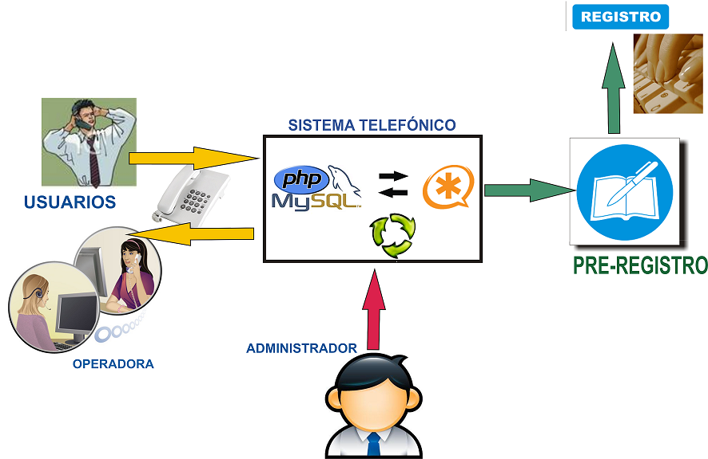

Figura 1.1: Modelo conceptual del sistema de registro telefónico automatizado

# CAPÍTULO  2

# MARCO TEÓRICO

## Qué es Asterisk?

Asterisk es una completa solución PBX por software. Implementada en un ordenador que funciona utilizando el sistema operativo Linux, realizando las funciones de una central telefónica, de un sistema de buzones de voz, un entorno de llamadas para call centers, un sistema integrable con soluciones CRM, y casi cualquier otro servicio; tal como se hace referencia en [18].

Partiendo de este concepto, se evidencia que Asterisk, no es una central telefónica convencional; se trata de una central rica en características que en tiempos anteriores sólo eran accesibles mediante la adquisición de módulos costosos.

Razones por las cuales Asterisk ha alcanzado gran acogida a nivel mundial, presentándose como una opción seria al momento de implementaciones de diversos sistemas telefónicos.

### Historia

Asterisk fue concebido y desarrollado por Mark Spencer. En un principio por una necesidad personal pues necesitaba una central telefónica para la pequeña empresa de soporte que estaba fundando llamada “Linux Support Services”.

Inicialmente pensó en adquirir una pero pronto se dio cuenta que estaba muy lejos de su presupuesto, así que luego de pensarlo un poco decidió crear la suya propia y comenzó a codificar lo que hoy conocemos como Asterisk. En 1999, cuando tuvo un código digno de mostrar al mundo decidió liberarlo bajo licencia GPL.

En cierto momento Mark se dio cuenta de que su software necesitaba interactuar con hardware telefónico y tuvo conocimiento del proyecto Zaptel, un proyecto de código abierto creado por Jim Dixon, que tenía el objetivo de crear drivers abiertos para tarjetas telefónicas de computadora. A partir de allí Asterisk y Zaptel caminarían de la mano; tanto así que en la actualidad los dos proyectos son mantenidos por la misma compañía.

En el 2002 Linux Support Services se convertiría en Digium, quien actualmente ofrece productos y servicios relacionados con Asterisk y se encarga del desarrollo del producto como se en menciona en [2].

## Procolocos de señalizacón

Los protocolos de señalización de VoIP cumplen funciones similares a sus homólogos en la telefonía tradicional, estableciendo sesiones, controlando el progreso de la llamada, entre otras. Se encuentran en la capa 5 del modelo OSI, o capa de sesión. Existen algunos protocolos de señalización, que han sido desarrollados por diferentes organismos, tales como la ITU, el IETF, entre otros; algunos soportados por asterisk son:

* SIP
* IAX
* H.323
* MGCP
* SCCP

Entre estos los más utilizados en el ámbito de Asterisk son SIP e IAX. En la figura 2.1 se muestra el tipo de canal usado para la trasmisión de voz sobre IP, Asterisk se encuentra en medio de la señalización y éste convierte cada canal entrante (azul) en un canal local de audio (rojo). De este canal local lo convirte en un canal destino (verde). [7]

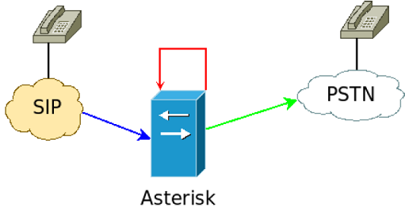

Figura 2.1: Señalización en asterisk [7]

## Arquitectura de Asterisk

Asterisk cuenta con varios directorios donde se encuentran diversos archivos necesarios para la configuración de diferentes servicios, tal como se muestra en la figura 2.2. En particular el directorio /etc/asterisk/ es donde se encuentran los archivos que manejan e implementan la lógica del plan de marcado (extensions.conf).

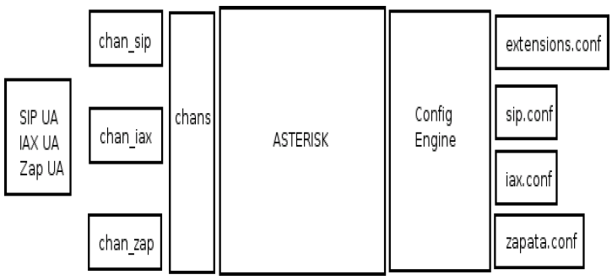

Figura 2.2. Arquitectura de archivos de configuración [8]

## IVR

IVR son las siglas de Interactive Voice Response, traducias del inglés como Respuesta de Voz Interactiva.

Consiste en un sistema capaz de recibir llamadas e interactuar con el humano a través de grabaciones de voz y el reconocimiento de opciones ingresadas a través de un teclado telefónico, permitiendo el acceso a servicios de información u otras operaciones como se menciona en [3].

Sistemas más completos utilizan los IVRs para interectuar con bases de datos internas o externas al sistema, así mismo con servicios web bajo SOAP. Admite conexiones tanto analógicas (FXO), digitales (ISDN Pri, E1 R2/MFC), como troncales VOIP (SIP, IAX2) como se menciona en [4].

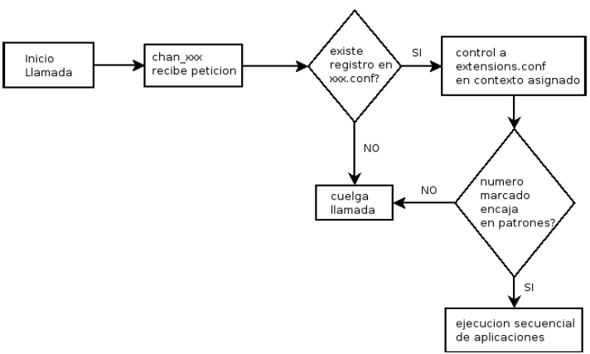

Figura 2.3: Flujo general de una llamada generada por un SIP UA [8]

## Plan de Marcado

El plan de marcado provee control sobre Asterisk, determina que accción seguir en base al estado actual.

Las extensiones de Asterisk son diferentes a las extensiones tradicionales de una PBX, no sólo incluyen números, sino que también pueden incluir texto.

Inicialmente el archivo extensions.conf tiene un contexto [general] y otro [globals]. Ambos establecen opciones y comportamientos que serán considerados durante la ejecución del plan de marcado, tal como se hace referencia en [7].

A continuación de los contextos principales en el archivo extensions.conf, se cuenta con un conjunto de contextos encerrados entre corchetes “[]” realizando procesos o métodos para ejecutar varias operaciones, como se muestra en la figura 2.4, por ejemplo los contextos que realizan las opciones de grabación y reproducción de voces, procesamiento de datos ingresados, ejecución de AGIs, evaluación de condiciones, entre otras.

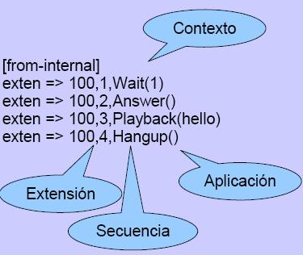

Figura 2.4: Componentes de un contexto de plan de marcado

Las aplicaciones constituyen un papel importante, ya que son éstas quienes realizan diferentes acciones sobre un canal.

A continuación se enlistan algunas aplicaciones utilizadas:

* **Answer():** contesta una llamada.
* **Hangup():** cuelga una llamada.
* **Dial():** realiza una llamada saliente.
* **Playback():** reproduce un archivo de sonido.
* **Background():** similar a playback, pero si el usuario presiona dígitos, la aplicación los captura e interrumpe la reproducción del audio, enviándolo a la extensión que corresponda.
* **GotoIf():** condiciona una expresión como verdadera o como falsa para determinar su destino.

## AGI

La interfaz de salida de Asterisk es una llamada a un programa externo desde el plan de marcado, haciendo referencia a [5] El AGI (Asterisk Gateway Interface) permite extender las funcionalidades de Asterisk mediante el uso de lenguajes de programación tales como PHP o PERL. Sirve de enlace entre aplicaciones externas y el plan de marcado de Asterisk. Al ejecutar una aplicación escrita en PHP, por ejemplo, el resultado de la misma tiene como destino la salida estándar (stdout) y/o la salida de error estándar (stderr) como se muestra en la figura 2.5, el AGI toma ese resultado y lo pasa a Asterisk para su posterior procesamiento.



Figura 2.5: Entrada y salida de datos para un AGI

En la figura 2.6 se muestra un diagrama de interacción de objetos donde el usuario quiere acceder a un proceso realizado por scripts en AGI pero debe pasar primero por Asterisk, obteniendo y dando formato a los datos de entrada, pasando luego por el controlador identificado como el plan de marcado, finalmente alcanzando la ejecución del AGI, devolviendo información y repitiendo el proceso de forma inversa.

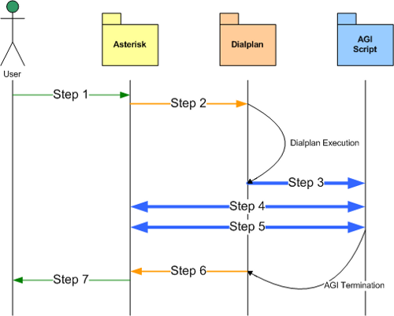

Figura 2.6: Diagrama de interacción entre Asterisk, Dialplan y AGI

Por defecto Asterisk encuentra las aplicaciones que leerá de la aplicación AGI en el directorio /var/lib/asterisk/agi-bin/

# CAPÍTULO  3

# ESPECIFICACIONES Y HERRAMIENTAS PARA LA SOLUCIÓN

## Especificaciones Técnicas

El servidor es la parte más importante del proyecto ya que es donde se recepta, procesa y envían los datos del registro telefónico tanto de redes telefónicas internas como externas (PSTN), como se muestra en la figura 3.1.

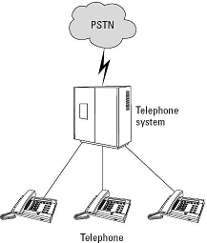

Figura 3.1: Esquema de un sistema telefónico

Las características o requerimientos básicos que debe tener el servidor para un buen rendimiento y funcionamiento son las siguientes como se presenta en la tabla 3.1:

|  |  |  |  |
| --- | --- | --- | --- |
| **No** | **Dispositivo** | **Requerimiento** | |
| **Mínimo** | **Recomendado** |
| **1** | Procesador | Pentium IV de 32bits | Intel Dual Core de 64bits |
| **2** | RAM | 512 GB | 1 GB |
| **3** | Disco Duro | 160 GB | 320 GB |
| **4** | Tarjeta de Red | 10/100 Mbps | 10/100/1000 Mbps |
| **5** | Tarjeta Analógica | 2 puertos | 4 puertos |

Tabla 3.1: Características del servidor (PC)

En tabla 3.2 se presentan los componentes de software:

|  |  |  |
| --- | --- | --- |
| **No** | **Componente** | **Nombre** |
| **1** | Plataforma | Linux |
| **2** | Distribución | Centos 5.2 |
| **3** | Software IP PBX | Asterisk 1.4 |
| **4** | Base de datos | MySql 5.0 |
| **5** | Servidor Web | Apache Tomcat 5.0 |

Tabla 3.2: Componentes del servidor

## Herramientas basadas en Software

### Ambiente de desarrollo (IDEs)

Para la implementación de las clases, funciones, métodos se utilizó el editor de texto Kate, para los diferentes algoritmos del plan de marcado se usó el editor de texto VIM desde la consola de Linux.

Se utilizó el framework de Elastix, que es código abierto para desarrollar la interfaz gráfica de los reportes.

### Librerías y dependencias de Asterisk

El sistema de registro automatizado de seminarios requiere de un conjunto de elementos o paquetes necesarios para poder interactuar con el usuario, a continuación se muestran las más importantes, como se menciona en [15].

**DAHDI**

El paquete DAHDI (Digium Asterisk Hardware Device Interface) nos permite cargar los drivers y configurar distintos tipos de tarjetas (para conectar teléfonos analógicos, líneas telefónicas, líneas digitales).

Este paquete no viene instalado por defecto, por lo tanto se lo debe descargar e instalar siguiendo los pasos detallados en [16].

**DAHDI-LINUX**

Este paquete contiene los módulos de kernel necesarios para poder utilizar las tarjetas de comunicaciones.

**DAHDI-TOOLS**

Son las aplicaciones necesarias para cargar configuraciones de tarjetas, hacer diagnósticos a algunas tarjetas.

**LIBPRI 1.4**

Es una implementación en lenguaje C, de la especificación ISDN para primarios. Está basada a su vez en la especificación SR-NWT-002343 de Bellcore. Se utilizará si disponemos de hardware telefónico digital ISDN.

Finalmente el sistema operativo de Linux quedara listo para instalar Asterisk y para iniciar el DAHDI, tan solo tenemos que reiniciar el sistema, o bien iniciar el servicio:

**asterisk#** /**etc/init.d/dahdi start**

### Softphone

Un Softphone (en [inglés](http://es.wikipedia.org/wiki/Idioma_ingl%C3%A9s) combinación de [Software](http://es.wikipedia.org/wiki/Software) y de Teléfono) es un software que [simula](http://es.wikipedia.org/wiki/Simulaci%C3%B3n) un [teléfono](http://es.wikipedia.org/wiki/Tel%C3%A9fono) convencional por [computadora](http://es.wikipedia.org/wiki/Computadora). Permite usar la computadora para hacer llamadas entre softphones y a diversos destinos en la PSTN a través de proveedores de telecomunicaciones.

Normalmente, un softphone es parte de un entorno [Voz sobre IP](http://es.wikipedia.org/wiki/Voz_sobre_IP) y puede estar basado en el estándar SIP/H.323 o ser privativo.

Es la herramienta ideal para realizar simulaciones de funcionalidades en el plan de marcado, y para comunicarse entre extensiones locales, en el gráfico 3.2 se muestra el softphone Zoiper, éste soporta usuarios de tipo SIP e IAX2, la versión gratuita se la puede descargar de [19].

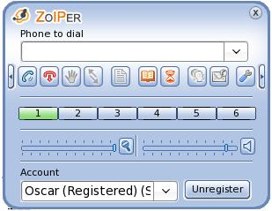

Figura 3.2: Vista del softphone Zoiper [9]

### PHP

Se seleccionó este lenguaje de programación por su facilidad a la hora de programar, adicionalmente contiene librerías que permiten interactuar con funciones AGI dentro del plan de marcado.

Es un lenguaje incrustado de scripting. A diferencia de un script CGI escrito en otros lenguajes como Perl o C, es un lenguaje interpretado de alto nivel embebido en páginas HTML para realizar alguna función en particular ejecutándose en el servidor, distinguiéndolo de Javascript como indica en [10]. El código PHP esta encerrado en tags especiales para empezar y terminar, esto permite entrar y salir del modo PHP. Su sintaxis es similar a C, Java y Perl.

### MYSQL

Su continuo desarrollo y su creciente popularidad están haciendo de MYSQL un competidor cada vez más directo de gigantes en la materia de las bases de datos como Oracle, tal como se indica en [12].

Las principales características de este gestor de bases de datos son las siguientes:

1. Aprovecha la potencia de sistemas multiprocesador, utilizando su diseño multihilo.
2. Soporta gran cantidad de tipos de datos para las columnas.
3. Dispone de API's para diversos lenguajes (C, C++, Java, PHP, etc).
4. Portabilidad entre sistemas.
5. Soporta hasta 32 índices por tabla.
6. Gestión de usuarios y passwords, manteniendo un buen nivel de seguridad en los datos.

## Herramientas basadas en hardware

### Teléfono IP

El teléfono IP (o Terminal IP) es el principal dispositivo utilizado y específicamente diseñado para su uso en VoIP, permitiendo realizar una comunicación a través de una red IP, de una red de área local (LAN) o a través de Internet. El teléfono IP codifica y decodifica la señal de la voz en paquetes de datos que serán enviados en la red, como se muestra en [6].



Figura 3.3: Teléfono IP

### Tarjeta analógica

Existen tarjetas especializadas que cuentan con mecanismos que reducen la latencia de la línea, así como canceladores de eco incorporados en la propia tarjeta lo que mejora considerablemente la calidad de audio como hace referencia en [13].

Para el sistema que usa Asterisk que soporte hasta 4 líneas analógicas, se puede utilizar una tarjeta llamada TDM410P para poder comunicarse con la PSTN o red telefónica publica. Esta tarjeta trae unos slots donde colocar hasta 4 módulos analógicos (FXO para conectar líneas analógicas, o FXS para conectar teléfonos analógicos o faxes).

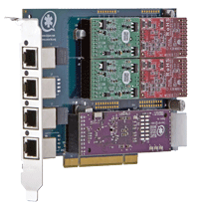

Figura 3.4: Tarjeta analógica modelo TDM410P [13]

En la figura 3.4 las tarjetas rojas, son modulos FXO, mientras que las verdes son FXS, a continuación se explican cada una de ellas:

**FXS** es un puerto usado por las líneas de telefonía analógica (también denominados POTS), este puerto envía señales de timbre y tono para teléfonos analógicos. Es decir, que emulan a una línea telefónica analógica tradicional.  
**FXO** este puerto recibe las señales del puerto fxs. Un teléfono tiene un puerto fxo. Este puerto no envía señales de tono o timbrado, solo recibe las señales que envía los FXS. Funciona como terminal de línea como se muestra en la figura 3.5.

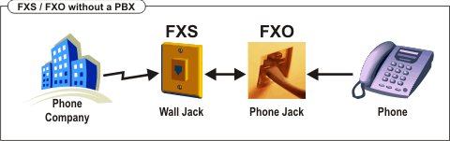

Figura 3.5: Conexión entre los puertos FXO y FXS [14]

Pese a ser una de las líneas más utilizadas, están siendo reemplazadas poco a poco para ahorrar costes a las operadoras y es que, las centrales encargadas de gestionar este tipo de líneas son costosas y ofrecen pocos servicios que día a día los usuarios suelen requerir. La mejor alternativa, es pasar de análoga a digital. Las empresas son “sutílmente” invitadas a cambiar sus líneas analógicas por digitales ya que el mantenimiento de éstas es menor para la operadora y mejora tanto en calidad auditiva como en una gama de servicios. En la figura 3.6 se muestra una tarjeta digital que a diferencia de la analógica aparenta tener un solo puerto.

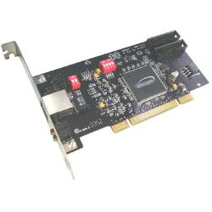

Figura 3.6: Tarjeta Digital T1

# CAPÍTULO  4

# DISEÑO Y METODOLOGÍA UTILIZADA

## Modelo cliente servidor

El sistema estará instalado en un servidor dentro de las oficinas del centro de seminarios y eventos de Telemática y Telecomunicaciones desde allí se administrará y dará soporte al mismo.

Por motivos de seguridad y de rendimiento, se ha instalado en el servidor de Asterisk, el servidor web apache, el servicio de MYSQL, tal como se muestra en la figura 4.1.

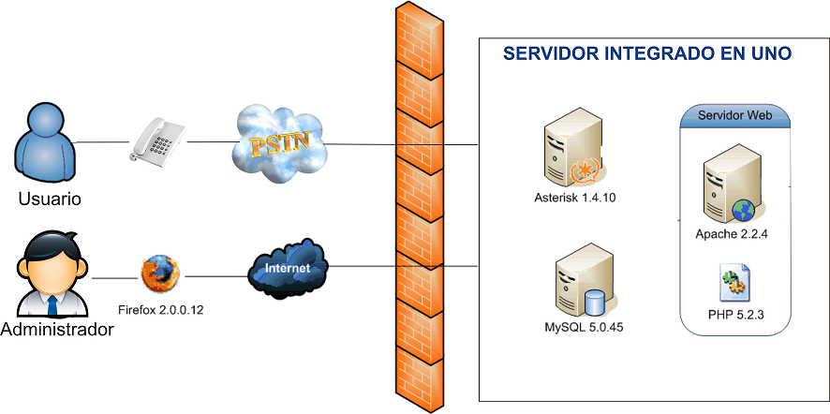

Figura 4.1: Modelo Cliente Servidor con seguridad habilitada

La interfaz de administración gráfica puede ser accedida desde cualquier PC local o remota con acceso al puerto de HTTPS mediante una dirección IP pública o privada, debidamente configurada en el firewall de la red.

### Modelo lógico de la base de datos

El sistema de registro telefónico cuenta con una base de datos la cual tiene un conjunto de tablas que permite almacenar los datos por separado y relacionar los datos de los alumnos, seminarios y registros activos entre sí mismos. En la figura 4.2 se muestra la relación lógica entre las tablas.

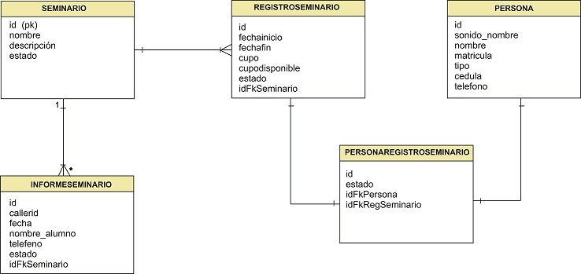

Figura 4.2: Modelo lógico de la base de datos seminario

A continuación se describen las tablas más relevantes:

**PERSONA**: Almacena la información de los usuarios.

**SEMINARIO**: Almacena la información del seminario.

**REGISTROSEMINARIO**: Almacena la información de los seminarios activos que se van a abrir o están próximos a dictarse.

**PERSONAREGISTROSEMINARO:** Relaciona al estudiante con un seminario activo.

**INFORMESEMINARIO:** Almacena la información de los usuarios que solicitan mayor información acerca de un seminario, posteriormente serán contactados por una operadora. Contiene la grabación del nombre y número telefónico del usuario.

## Módulo de administración y de usuario

El sistema telefónico de registros consta de tres módulos. El primero está orientado al registro de usuarios, el segundo está orientado a los seminarios y por último el tercero está orientado a los informes de seminarios. En la figura 4.3 se muestra la relación ener los tres módulos.



Figura 4.3 Diagrama de bloques del sistema telefónico

## Plan de marcado para el usuario

Cuando el usuario marca al PBX del centro de eventos escucha el mensaje inicial de saludo: el nombre del establecimiento y los pasos a seguir para proceder a realizar alguna solicitud o registro.

A continuación se muestra el diagrama de flujo del plan de marcado para el módulo de usuario:









**Algoritmo del plan de marcado para el usuario**

**1** **-** El usuario llama al PBX del centro de seminarios.

**2** **-** El usuario escucha la grabación gu001.

2.1. Si el usuario marca 0 la llamada se direcciona a un grupo de recepción de secretarias.

2.2. Si el usuario marca 1 entonces escucha la grabación gu002 del menú de seminarios activos, consultando las tablas registroseminario y seminario con estado activo. (Se ejecuta registrosemianario-consultar.php)

**3 -** El usuario escucha la lista de seminarios activos con sus respectivos datos, si presiona 1 se registrará en el seminario en cuestión, si presiona 2 se direccionará a un grupo de operadoras, si presiona 3 el sistema le solicitará unos datos al usuario para ser contactado posteriormente, almacenará información en una tabla *informeSeminario*.

**4 -** Si el usuario marca 1 escuchará la grabación gu003(El dato de entrada por el usuario será validado por el tamaño de dígitos que tenga el identificador)

**5 -** Valida si ya se encuentra registrado (Se ejecuta alumno-validar.php)

**6 -** Si el usuario ya está registrado se va al paso 9**.**

**7 -** Si no existe el usuario, el sistema le pedirá que grabe su nombre y escuchará la grabación gu004.

**8 –** Le pide que ingrese un número telefónico y escucha la grabación gu005

**9 -** Al finalizar el usuario escucha la grabación gu006.

(Se ejecuta alumno-ingresar.php)

(Se ejecuta personaregistroseminario- ingresar.php)

**Grabaciones para usuario:**

gu001 (usuario_menu.gsm): Gracias por llamar al Centro de Eventos y Seminarios de Telemática para registrarse u obtener información de los seminarios presione 1 si desea ser atendido por una operadora presione 0 o espere en la línea.

gu002 (usuario_registro_opciones.gsm): “Mientras escuche la información del seminario podrá presionar en cualquier momento 1 para registrarse, 2 para contactarse con una operadora, 3 para que una de nuestras operadoras le pueda contactar luego para darle mayor información, 4 o espere en la línea para avanzar al siguiente seminario”.

**Lista de grabaciones:** Nombre: “Seminario de Asterisk modulo 1” Descripción: “Seminario orientado a principiantes” Fecha de Inicio “2010 – 02 – 02” Fecha Fin “2010 – 02 – 28”. Etc...

**Nota:**

“Seminario de Asterisk modulo 1” es la ruta que contiene la grabación del campo *nombre* de la tabla *seminario****.***

“Seminario orientado a principiantes” es la ruta que contiene la grabación del campo *descripción* de la tabla *seminario*.

“2010 – 02 – 02” es la fechainicio almacenada en *registroseminario*.

“2010 – 02 – 28” es la fechafin alamcenada en la tabla *registroseminario.*

gu003 (usuario_identificador.gsm): “Por favor digite su número de matrícula o cédula seguido de la tecla numeral”.

gu004 (usuario_grabar_nombre.gsm): “Por favor después de escuchar el tono diga sus dos nombres y dos apellidos, seguido de la tecla numeral”.

gu005 (usuario_telefono.gsm): “Luego del tono digite su número de teléfono seguido de la tecla numeral”.

gu006 (valido-transaccion.gsm): “Su transacción ha sido realizada con éxito”.

gu007 (usuario_aviso_preregistro.gsm): "Le recordamos que usted se ha preregistrado en este seminario, para completar el registro, deberá entregar el comprobante de pago vía correo electrónico o en la oficina en el antiguo laboratorio de telecomunicaciones. Se dará preferencia a aquellos alumnos que hayan entregado primero su comprobante de pago, gracias”

## Plan de marcado para el administrador

Inicialmente cuando el administrador marca al código de funcionalidad especifico del sistema de registro, escuchará la grabación inicial, donde le dará un saludo de bienvenida, el nombre del establecimiento y los pasos que deberá seguir para proceder a realizar alguna solicitud o registro de un semianrio.

A continuación se muestra el diagrama de flujo del plan de marcado para el módulo de administrador:

















**Algoritmo del plan de marcado para el administrador**

**1 -** El administrador llama al código de funcionabilidad que sólo él conoce.

**2 -** El administrador escucha la grabación ga001.

**3 -** Si la contraseña es correcta escucha la grabación ga003 caso contrario vuelve a pedir la contraseña y escucha la grabación ga002.

**4 -**Caso en que presiona 1 (Crear Seminario)

4.1. Si el administrador marca 1 escucha la grabación ga004.

4.2. Después de haber grabado el nombre del seminario, escuchará la grabación ga005.

4.3. Después de haber grabado la descripción del seminario, escuchará la grabación ga00x1.

4.4. Si marca 1 escuchará la grabación ga00x3.

4.5. Si marca 2 escuchará la grabación ga00x2. Si presiona 1, le pidirá que vuelva a grabar, si presiona numeral escuchará la grabación ga00x3.

4.6. Si marca 3 escuchará la grabación ga00x3.

**5 -** *Caso en el que presiona 2* (Modificar Seminario)

5.1. Escuchará la grabación ga006.

5.2. Si el administrador presiona 1 escuchará la grabación ga00x2.

5.3**.** Si el administrador presiona 1 durante la reproducción de cualquiera de los seminarios, le pedirá que vuelva a grabar luego del tono y posteriormente presionar numeral, escuchará la grabación ga00x3.

5.4. Si el administrador presiona 2 escuchará la grabación ga00x2. (Se escuchará los siguientes datos de la listade los seminarios activos).

5.5. Después de modificar el nombre del seminario, escuchará la grabación ga010.

5.6. Si el administrador presiona 1, escuchará la grabación ga005.

**6 -** Caso en el que presiona 3 (Activar un Seminario)

6.1. El administrador escuchará la grabación ga007.

6.2. Si presiona 1 durante la reproducción de la información de los seminarios, le pedirá que ingrese el cupo escuchando la grabación ga008.

6.3. Después de ingresar el cupo, le explicará cómo debe ingresar la fecha desde el teléfono escuchando la grabación ga009.

6.4. Le pedirá que ingrese la fecha de inicio escuchando la grabación ga010.

6.5. Después de ingresar la fecha de inicio, le pedirá la fecha de finalización escuchando la grabación ga011.

6.6. Si no existieron errores, escuchará la grabación ga00x3, caso contrario escuchará la grabación ga00x4.

**Grabaciones para el administrador:**

ga001 (administrador_menu.gsm): “Bienvenido al menú administrador de Seminarios de Telemática por favor ingrese su contraseña seguido de tecla numeral”.

ga002 (auth-incorrect.gsm): “Clave incorrecta por favor vuelva a ingresarla y presione la tecla numeral”.

ga003 (administrador_registro_opciones.gsm): “Para crear un seminario presione 1… Para modificar un seminario presione 2… Para activar un seminario presione 3”.

ga004 (administrador_grabar_seminario.gsm): “Luego del tono diga el nombre del seminario seguido de la tecla numeral”.

ga005 (administrador_grabar_descripcion.gsm): “Luego del tono diga la descripción del seminario seguido de la tecla numeral”.

ga006 (administrador_opciones_modificar_seminario.gsm): “Para modificar los seminarios creados presione 1, para modificar los seminarios activos presione 2”.

ga007 (seminario_registro_opciones.gsm): “Mientras escuche el nombre y la descripción del seminariopodrá presionar 1 para activarlo, 2 para avanzar al siguiente”.

ga008 (administrador_grabar_cupo.gsm): “Luego del tono ingrese el cupo del seminario y presione la tecla numeral”.

ga009 (seminario_fecha_instruccion.gsm): “Para ingresar una fecha deberá ingresar los 4 dígitos del año seguido de la tecla asterisco, los dos dígitos del mes seguido de la tecla asterisco, y los dos dígitos correspondientes al día seguido de la tecla numeral”.

ga010 (seminario_fecha_inicio.gsm): “Por favor Ingrese la fecha inicio”.

ga011 (seminario_fecha_fin.gsm): “Ingrese la fecha fin”.

**Grabaciones comúnes para el usuario y administrador**

ga00x1: “Para aceptar los datos presione 1, para modificar algún dato presione 2, para eliminar los datos presione 3”.

ga00x2: “Mientras escucha el audio podrá presionar 1 para volverlo a grabar, podra presionar 2 o esperar en la línea para escuchar el siguiente audio”.

ga00x3: “Su transacción se ha realizado de forma exitosa”.

Si no hay respuesta vuelve a paso 3 (tres veces y después dice hasta luego)

ga00x4: “Ha ocurrido un error con su transacción por favor comuníquese con el administrador del sistema”.

# CAPÍTULO  5

# AMBIENTE DE CONFIGURACIÓN Y PRUEBAS

## Definición de un usuario SIP

La configuración de usuarios SIP como su nombre lo indica, va dentro del archivo **sip.conf** dentro del directorio /etc/asterisk/ aunque para el proyecto como se sabe se usa el framework de Elastix y con el módulo de FreePBX este último se lo configura o bien desde la interfaz o puede ser escrito dentro del archivo **sip_custom.conf**, pero los datos mostrados a continuación en las tablas 5.1 y 5.2 son los mismos que deben ir en cualquier de los casos.

**Configuración para el contexto [general]**

|  |  |  |
| --- | --- | --- |
| **No** | **Parámetro** | **Opción** |
| **1** | context | default |
| **2** | srvlookup | yes |
| **3** | language | es |
| **4** | disallow | all |
| **5** | allow | ulaw, alaw, gsm |

Tabla 5.1 Parámetros de configuración para el contexto general

**Configuración para el usuario sip [503]**

|  |  |  |
| --- | --- | --- |
| **No** | **Parámetro** | **Opción** |
| **1** | callerid | 503 <Jorge> |
| **2** | type | friend |
| **3** | secret | 1234 |
| **4** | qualify | yes |
| **5** | nat | no |
| **6** | host | dynamic |
| **7** | canreinvite | no |
| **8** | context | from-internal |

Tabla 5.2: Parámetros de configuración para el usuario [503]

Luego de haber ingresado la configuración mediante el comando “reload” en la línea de comando de Asterisk (CLI), se indica que recargue la configuración. Aunque es posible recargar de forma independiente sólo con el siguiente comando:



O también ejecutar



## Ejecución de registro desde un SoftPhone

### Registro de un usuario SIP

Para el registro de una extensión de prueba se necesita saber cuatro parámetros:

* Dirección IP del servidor: 192.168.0.5
* El nombre del usuario: 503 (En este caso pudo ser el mismo número de la extensión o un nombre en particular)
* La contraseña: Ingresado como 1234
* El número de la extensión: 503

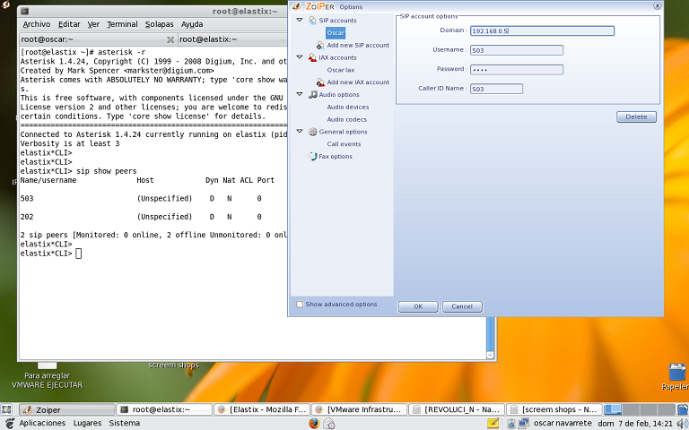

Figura 5.1: Ingreso de parámetros para un SIP peer

### Verificación de registro de un usuario SIP desde la consola

En la consola ingresar como usuario root y ejecutar “asterisk -r” para acceder a la consola de asterisk o CLI, después ejecutar el comando “sip show peers” al principio sólo se mostrarán los usuarios SIP con un estado desconocido.

Una vez configurado los parámetros del softphone del punto anterior al presionar el botón registrar si todo está bien, Asterisk reconocerá en unos segundos el nuevo usuario SIP en su lista como se muestra en la figura 5.2.

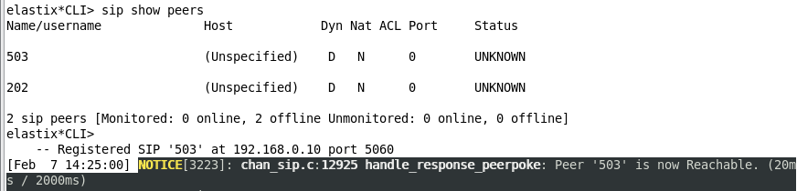

Figura 5.2: Listado de usuarios SIP desde el CLI

Para verificar el registro del usuario en el CLI de Asterisk escriba “sip show peers” como indica a continuación en el ejemplo:



Y después en el número de la extensión correspondiente el estado debe estar OK con el tiempo de registro con el servidor. El resultado se lo muestra con más detalle en la figura 5.3.

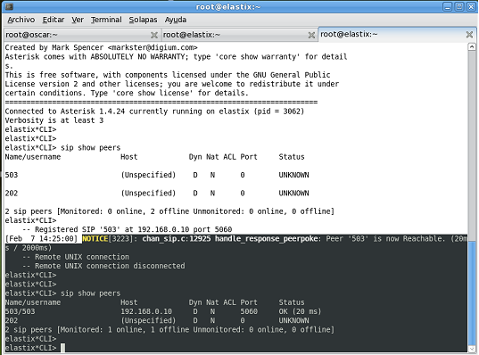

Figura 5.3: Confirmación de registro de extensión

## Registros de seminarios vistos desde la consola

La primera prueba que se realizó desde la consola de asterisk, fue la de pre-registrar un usuario en un seminario por primera vez digitando su número de matricula o cédula, el cual no existe en los registros. En la figura 5.4 se muestra el resultado del CLI del pre-registro del usuario en un seminario.

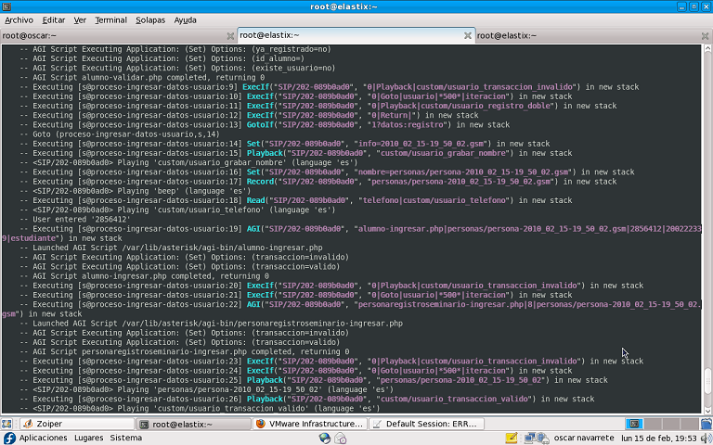

Figura 5.4: Pre-registro de un usuario nuevo visto desde el CLI

Para evitar duplicidad en los datos de un usuario que se pre-registra se invoca un AGI llamado alumno-validar.php que recibe: la matrícula o cédula y el identificador del registro del seminario al cual se quiere pre-registrar. En el siguiente ejemplo se muestra los datos que devuelve el AGI para determinar que el usuario que se quiere pre-registrar es nuevo.

-- Launched AGI Script /var/lib/asterisk/agi-bin/**alumno-validar.php**

-- AGI Script Executing Application: (Set) Options: (transaccion=valido)

-- AGI Script Executing Application: (Set) Options: (**ya_registrado=no**)

-- AGI Script Executing Application: (Set) Options: (id_alumno=)

-- AGI Script Executing Application: (Set) Options: (**existe_usuario=no**)

-- AGI Script Executing Application: (Set) Options: (nombre=personas/persona-2010_02_11-21_10_30.gsm)

-- AGI Script Executing Application: (Set) Options: (existe_usuario=si)

El siguiente escenario de pruebas es pre-registrar un usuario a un seminario, pero sin volverle a solicitar sus datos personales luego de ya haberle pedido su matricula o cédula, en un seminario anterior. Y utilizar sus datos para registrarlo en el seminario que solicita. En la figura 5.5 se muestra la consola de asterisk con los datos recibidos por el AGI alumno-validar.php

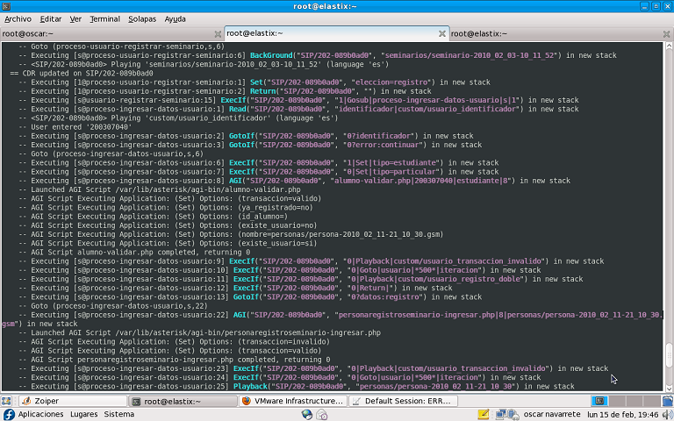

Figura 5.5: Pre-registro de un usuario ya existente visto desde el CLI

-- Executing [s@proceso-ingresar-datos-usuario:8] AGI("SIP/202-089b0ad0", "alumno-validar.php|200307040|estudiante|8") in new stack

-- Launched AGI Script /var/lib/asterisk/agi-bin/**alumno-validar.php**

-- AGI Script Executing Application: (Set) Options: (transaccion=valido)

-- AGI Script Executing Application: (Set) Options: (**ya_registrado=no**)

-- AGI Script Executing Application: (Set) Options: (id_alumno=)

-- AGI Script Executing Application: (Set) Options: (existe_usuario=no)

-- AGI Script Executing Application: (Set) Options: (nombre=personas/persona-2010_02_11-21_10_30.gsm)

-- AGI Script Executing Application: (Set) Options: (**existe_usuario=si**)

-- AGI Script alumno-validar.php completed, returning 0

## Registros de seminarios desde una red pública (PSTN)

El servidor se comunicará a la red telefónica pública (PSTN) a través de una tarjeta analógica de puertos FXO conectada a la intefaz PCI o PCI Express. La línea analógica se conectará a la tarjeta analógica.

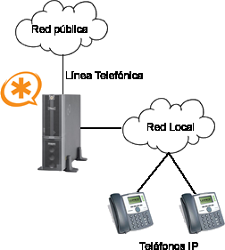

Figura 5.6: Estructura de comunicación entre Asterisk y la red pública

DADHI hace posible la detección y configuración de la tarjeta analógica, a través del archivo chan_dadhi.conf.

Para su utilización, se debe descargar y compilar DADHI Linux y DADHI Tools. El siguiente paso es ejecutar el comando **dahdi_cfg** y posteriormente **dahdi_genconf.** Logrando de esta forma la generación de los archivos de configuración en los archivos correspondientes.

# CAPÍTULO  6

# RESULTADOS

## Presentación de resultados

### Reporte de alumnos registrados por seminario

Para presentar la inforación de este reporte, se procedió a la implementación de una interfaz gráfica donde se pueda realizar las consultas del caso.

En la figura 6.1 se muestra un listado de seminarios creados, al dar clic en "*ver registros"* se mostrará la lista de seminarios *activos*, también se puede visualizar los seminarios *inactivos y* reproducir o descargar el archivo de audio.

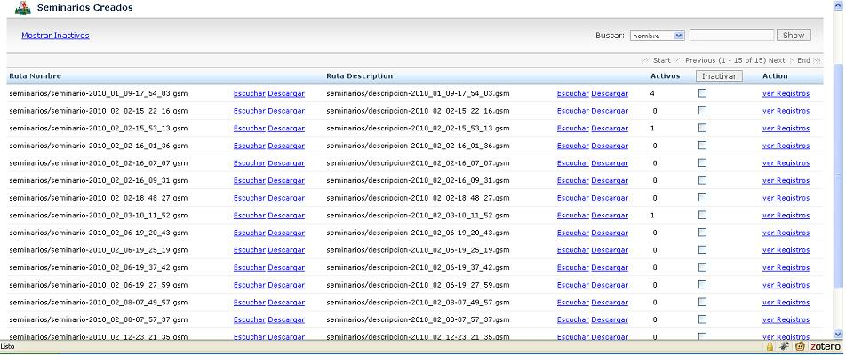

Figura 6.1: Seminarios creados

En la figura 6.2 se muestra el reporte de los seminarios activos con su respectiva fecha de inicio, fecha de finalización, cupo máximo, cupo disponible y la cantidad de alumnos pre-registrados.

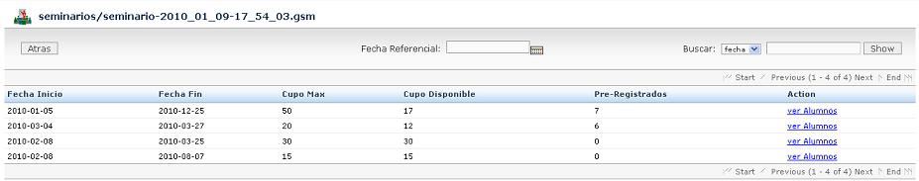

Figura 6.2: Reporte de seminarios activos

En la figura 6.3 se muestra un listado de usuarios pre-registrados en un seminario, en este reporte se puede reproducir o descargar el audio de los usuarios registrados, ver sus datos personales y poder cambiar su estado de pre-registrado a registrado.

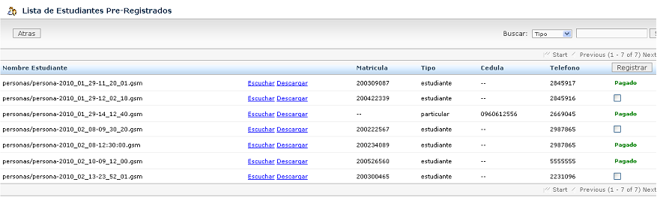

Figura 6.3: Reporte de alumnos registrados por seminario

### Reporte general de alumnos registrados

Se muestran los datos de los usuarios que se han registrado en algún seminario, permitiendo de esta forma realizar consultas por: tipo (estudiante o particular), matrícula o teléfono.

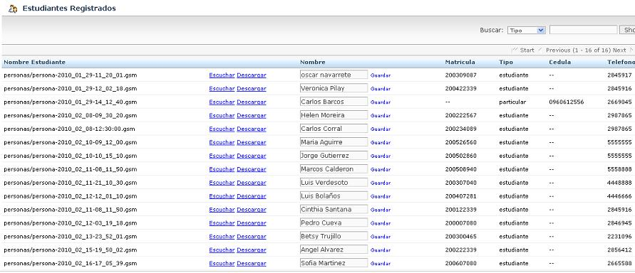

Figura 6.4: Reporte general de alumnos registrados

### Reporte de usuarios que solicitan mayor información

La figura 6.5 muestra los datos de usuarios que solicitan mayor información acerca de un seminario en particular, también se incluye la columna del seminario y del usuario para poder escuchar la información.

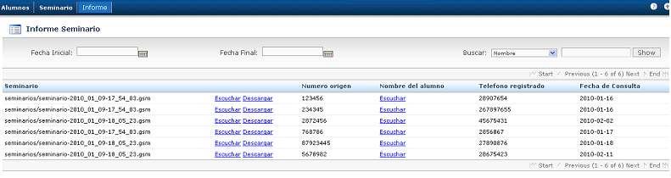

Figura 6.5: Reporte de usuarios solicitando mayor información

## Archivos generados en procesos de registro

Tanto los archivos de audio de los nombres de los usuarios como los de aquellos que seleccionan la opción de solicitar más información, pre-registro de seminarios y registro de informes de seminarios, respectivamente, se almacenan dentro del directorio /var/lib/asterisk/sounds/personas/.

El formato del archivo de audio para los usuarios que se pre-registran es persona-año_mes_día-hora_minuto_segundo.gsm, mientras que para aquellos que solicitan más información es temporal-año_mes_día-hora_minuto_segundo.gsm, tal como se muestra en la figura 6.6.

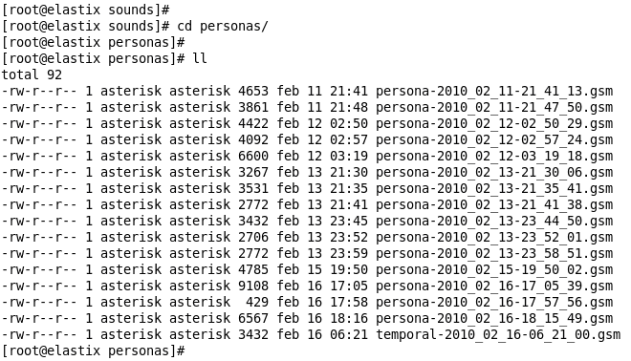

Figura 6.6: Lista de archivos de audios de usuarios

Para el registro de seminarios, éstas se almacenan dentro del directorio /var/lib/asterisk/sounds/seminarios/, el formato del archivo autogenererado es seminario-año_mes_día-hora_minuto_segundo.gsm, mientras que para las descripciones, éstas tiene el formato descripción-año_mes_día-hora_minuto_segundo.gsm, talcomo se muestra enla figura 6.7.

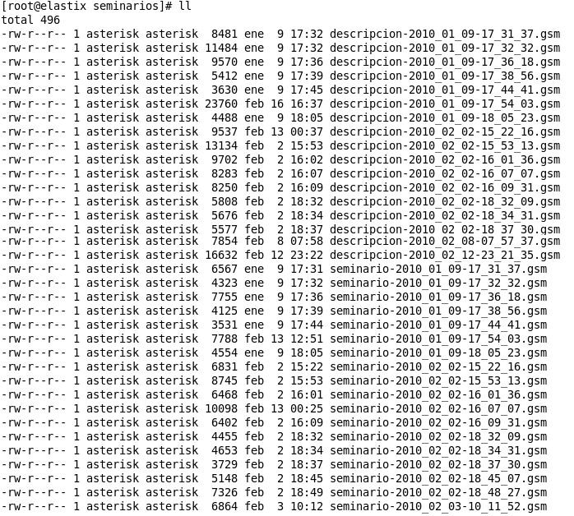

Figura 6.7: Lista de archivos de audios de seminarios

## Datos almacenados en las tablas

Los datos que son almacenados en las tablas se encuentran dentro de la base de datos SEMINARIO.

En la figura 6.8 se muestran los datos de la tabla seminario, las columnas de nombre y descripción son los nombres de los archivos de audio guardados en el directorio /var/lib/asterisk/sounds/seminarios/.

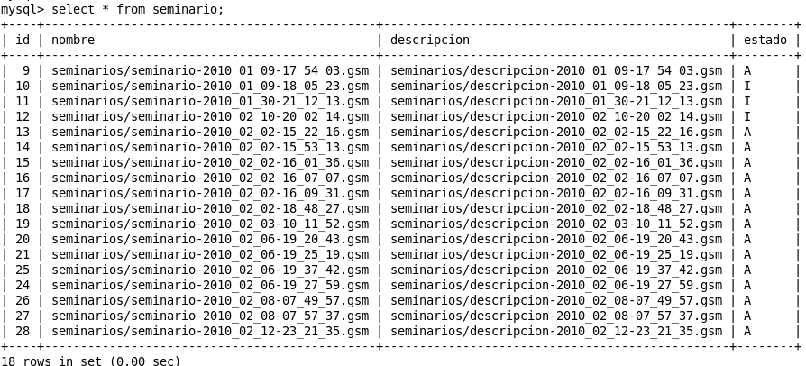

Figura 6.8: Tabla de datos almacenados en seminario

En la figura 6.9 se muestra la tabla persona donde se guarda la información relacionada al usuario que se registró en un seminario.

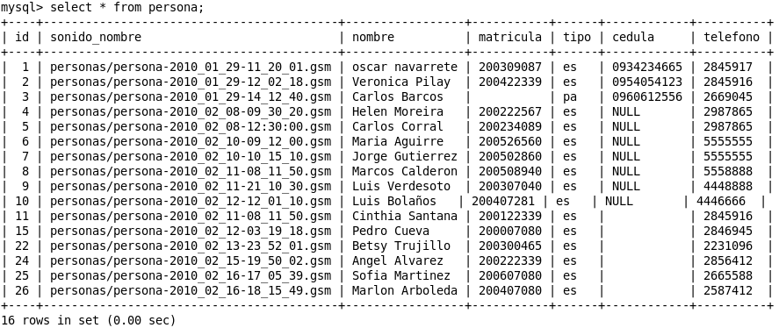

Figura 6.9: Tabla de datos de los usuarios registrados

# CONCLUSIONES Y RECOMENDACIONES

Conclusiones

1. Se comprobó que Asterisk permite manejar un fluido registro telefónico, se pudieron realizar validaciones de una forma más sencilla a través de AGIs.
2. El conocimiento de programación y manejo de bases de datos ayudó a solucionar problemas de filtrado de información solicitada desde tanto la interfaz web como desde el teléfono.
3. El hecho de modularizar el sistema, brinda la oportunidad de incluir más aplicaciones, así como de otros motores de bases de datos de mayor capacidad, necesarios para implementaciones de mayor índole.
4. No solamente se pueden realizar operaciones desde una interfaz web de forma sencilla sino que también por medio de un sistema telefónico que brinda a sus usuarios instrucciones claras de cómo utilizarlo.
5. Con Asterisk es posible contar con una solución de gestión de comunicaciones telefónicas que integre tanto los servicios de establecimiento, como de direccionamiento de llamadas. En el Centro de Eventos y Seminarios se ha conseguido la agilización de las comunicaciones internas y externas utilizando proveedores de telefonía tradicional y celular. No sólo ha agilizado y mejorado los registros de los seminarios de la facultad, sino la comunicación con los trabajadores, estudiantes y personas externas a la institución.

Recomendaciones:

1. Se recomienda que para las personas que se registren en el Centro de Eventos y Seminarios de Telemática y Telecomunicaciones de la FIEC no sólo reciban publicaciones de próximos seminarios vía correo electrónico, sino que también las reciban vía telefónica, así mismo cuando haya días en los que deban asistir para rendir exámenes.
2. Implementar un softphone embebido en una pagina web, donde se lo pueda utilizar para comunicarse con las secretarias del centro de seminarios sin costo alguno.
3. Se recomienda que a partir de este proyecto se busque la manera, ya sea como un tema de proyecto de tesis, la capacidad de convertir la voz en texto (speech to text), de esta forma. Las grabaciones de los nombres de seminarios y nombres de usuarios puedan ser almacenadas de forma directa en la base de datos.
4. Se recomienda que por medio del número de cédula o matricula ingresados vía telefónica se pueda consultar sus datos accediendo a la base de datos de la Espol.GLOSARIO

**DTMF**Propia de la telefonía, es la tecnología de tonos utilizada para el marcado. Cada DTMF es en realidad dos tonos superpuestos y que viajan por la línea telefónica.

**PSTN**

La Red Pública Telefónica o PSTN (por sus siglas en inglés), cubre tanto telefonía fija como móvil, es la que hace posible que podamos comunicarnos con cualquier persona en nuestra ciudad o alrededor del mundo.

**PROTOCOLOS DE SEÑALIZACIÓN**

Cumplen funciones similares a sus homólogos en la telefonía tradicional, tareas de establecimiento de sesión, control del progreso de llamadas, entre otras. Se encuentran en la capa 5 del modelo OSI, en la capa de sesión.

**EXTENSIONES**

Las extensiones suelen ser líneas sencillas conectadas a teléfonos simples (analógicos), con características similares a una línea de la RTC(Red de Telefonía Local Pública) en cuanto a tensión y señales eléctricas, por lo que son perfectamente compatibles.

**ARQUITECTURA CLIENTE/SERVIDOR**Consiste en un cliente que realiza peticiones a otro programa (el servidor) que le da respuestas.

**CENTROS DE DATOS**Ubicación donde se concentran todos los recursos necesarios para el procesamiento de la información de una organización.

**CÓDIGO FUENTE**Es un conjunto de líneas de texto que son las instrucciones que debe seguir la computadora para ejecutar un programa.

**FRAMEWORK**Estructura de soporte definida, mediante la cual otro proyecto de software puede ser organizado y desarrollado.

**LICENCIA GNU**Es una licencia creada por la Free Software Foundation, y está orientada principalmente a proteger la libre distribución, modificación y uso de software.

**MYSQL**Es un sistema de gestión de base de datos relacional, multihilo y multiusuario

**QUERY**Sentencia de búsqueda en una base de datos

**REPOSITORIO**Es un sitio centralizado donde se almacena y mantiene información digital

**SISTEMA OPERATIVO CENTOS.**Es una distribución Linux para propósitos generales basada en RPM

**SSH**Secure Shell, protocolo informático que sirve para acceder a máquinas remotas

**SVN**Subversión, un sistema de revisiones de versiones de software

**TAG**Un tag es una palabra clave asociada a un artículo que hace referencia a él

**TOLERANTE A FALLOS**Es la propiedad que permite a un sistema continuar operando adecuadamente en caso de una falla en alguno de sus componentes

ANEXOS

Anexo A: INSTALACIONES

Para la instalación del modulo de registro de seminarios y eventos de telemática asumimos que se tiene instalado la versión de Elastix 1.5 en adelante para proceder a realizar los siguientes pasos de instalación.

**Ruta de instalación de archivos AGI**

Los archivos AGI PHP se deben guardar dentro del siguiente directorio /etc/asterisk/agi-bin/

alumno-ingresar.php

alumno-consultar.php

alumno-validar.php

informeseminario-ingresar.php

seminario-ingresar.php

seminario-consultar_activos.php

seminario-modificar.php

registroseminario-ingresar.php

registroseminario-consultar.php

registroseminario-modificar.php

leer_fecha.php

verificar_fecha.php

personaregistroseminario-ingresar.php

Luego de guardar los archivos, ejecutar el siguiente comando para cambiar el propietario y permisos de ejecución:

*#chown asterisk.asterisk /var/lib/asterisk/agi-bin/[nombre_agi].php*

*#chmod 755 /var/lib/asterisk/agi-bin/[nombre_agi].php*

Ruta de instalación de archivos de sonido

La carpeta por defecto para los sonidos que se reproducen en el plan de marcado es /var/lib/asterisk/sounds/ pero para el caso del proyecto se crearon 3 carpetas adicionales dentro de este directorio que son las siguientes:

*custom*: Esta carpeta contiene todas las grabaciones que reproduce el sistema de registro, tanto para las transacciones del administrador como del usuario.

*personas*: Esta carpeta contiene todas las grabaciones de voz de los nombres de los usuarios que se pre-registrar en los diversos seminarios.

*seminarios*: Esta carpeta contiene todas las grabaciones de voz de los nombres y descripciones de los seminarios creados por el administrador.

Después de guardar las carpetas con sus contenidos cambiar el propietario ejecutando el siguiente comando:

#chown –R asterisk.asterisk /var/lib/asterisk/sounds/custom/

#chown –R asterisk.asterisk /var/lib/asterisk/sounds/personas/

#chown –R asterisk.asterisk /var/lib/asterisk/sounds/seminarios/

Ruta de instalación de los módulos para la interfaz Web

El proyecto se dividió en tres módulos:

alumno_seminaro/ Esta carpeta contiene la clase que contiene las funciones necesarias para el módulo, la clase que contiene es:

* Persona.class.php

seminari*o*/ Esta carpeta contiene las clases que contienen las funciones necesarias para el módulo, tiene las siguientes clases:

* Semirario.class.php
* RegistroSeminario.class.php
* PersonaRegistroSeminario.class.php

Estas carpetas van dentro de la ruta /var/www/html/modules/ no olvidar cambiar el propietario ejecutando el siguiente comando:

# chown –R asterisk.asterisk /var/www/html/modules/alumno_seminario/

# chown –R asterisk.asterisk /var/www/html/modules/seminario/

Ruta de instalación para las librerías adicionales

Las clases adicionales van dentro de la ruta /var/www/html/libs/:

* *Conexión.php* esta clase realiza la conexión con la base de datos a todas las funciones que requieren realizar una transacción.
* *AgiCustom.php* esta clase permite crear instancias de asignación de variables de entrada y salida para el plan de marcado.

Instalacion de la base de datos

El nombre de la base de datos es seminario, para poder crearlo, ejecute lo siguiente desde la consola:

elastix # mysql –uroot –peLaStIx.2oo7

Una vez hecho lo anterior ingresara a la consola de mysql y le aparece la consola de la siguiente manera:

mysql>

Posteriormente seleccione y copie el DDL del anexo D y péguelo en la línea de consola de mysql y luego presione enter para crear la base de datos.

En la línea de consola de mysql escriba lo siguiente para verificar que se creó correctamente la base de datos:

mysql>show databases;

Si se muestra en la lista de las bases de datos el nombre de seminario quiere decir que se creó correctamente, por lo tanto puede ingresar a la base escribiendo lo siguiente:

mysql>use seminario;

Anexo B: ARCHIVO DE CONFIGURACION EXTENSIONS

[from-internal-custom]

exten => 1234,1,Playback(demo-congrats) ; extensions can dial 1234

exten => 1234,2,Hangup()

exten => h,1,Hangup()

include => agentlogin

include => conferences

include => calendar-event

include => weather-wakeup

include => administrador

include => usuario

exten => 85,1,Answer

exten => 85,n,Goto(administrador,*700,1)

exten => 96,1,Answer

exten => 96,n,Goto(usuario,*500*,1)

;exten => 20,1,Answer

;exten => 20,n,Set(temp=${STRFTIME(${EPOCH},,%Y-%m-%d %H:%M:%S)})

;exten => 20,n,Noop(${temp})

;exten => 20,n,Hangup

[agentlogin]

exten => _*8888.,1,Set(AGENTNUMBER=${EXTEN:5})

exten => _*8888.,n,NoOp(AgentNumber is ${AGENTNUMBER})

exten => _*8888.,n,AgentLogin(${AGENTNUMBER})

exten => _*8888.,n,Hangup()

[mm-announce]

exten => 9999,1,Set(CALLERID(name)="MMGETOUT")

exten => 9999,n,Answer

exten => 9999,n,Playback(conf-will-end-in)

exten => 9999,n,Playback(digits/5)

exten => 9999,n,Playback(minutes)

exten => 9999,n,Hangup

[conferences]

;Used by cbEnd script to play end of conference warning

exten => 5555,1,Answer

exten => 5555,n,Wait(3)

exten => 5555,n,CBMysql()

exten => 5555,n,Hangup

[calendar-event]

exten => _*7899,1,Answer

exten => _*7899,2,Playback(${FILE_CALL})

exten => _*7899,3,Wait(2)

exten => _*7899,4,Hangup()

[weather-wakeup]

exten => *61,1,Answer

exten => *61,2,AGI(nv-weather.php)

exten => *61,3,Hangup

exten => *62,1,Answer

exten => *62,2,AGI(wakeup.php)

exten => *62,3,Hangup

[usuario]

exten => *500*,1,Answer

exten => *500*,n(iteracion),Set(i=0)

exten => *500*,n(menu),Set(TIMEOUT(digit)=3)

exten => *500*,n,Set(TIMEOUT(response)=5)

exten => *500*,n,Background(custom/usuario_menu)

exten => *500*,n,WaitExten(,)

exten => 1,1,Goto(usuario-registrar-seminario,s,1)

exten => 0,1,Goto(ext-queues,0,1)

exten => i,1,Playback(custom/opcion_invalida)

exten => i,n,Goto(verificar,1)

exten => t,1,Goto(0,1)

exten => verificar,1,Set(i=$[ ${i} + 1 ])

exten => verificar,n,GotoIf($[ ${i} >= 3 ]?:*500*,menu)

exten => verificar,n,Playback(vm-goodbye)

exten => verificar,n,Hangup

exten => h,1,Hangup

[usuario-registrar-seminario]

exten => s,1,AGI(registroseminario-consultar.php); tambien retorno un arreglo de id_registroseminario

exten => s,n,GotoIf($[ "foo${COUNT}" = "foo" ]?vacio)

exten => s,n,GotoIf($[ ${COUNT} <= 0 ]?vacio:iteracion)

exten => s,n(vacio),Playback(custom/no-hay-seminario-activo)

exten => s,n,Goto(usuario,*500*,1)

exten => s,n(iteracion),Playback(custom/usuario_registro_opciones)

exten => s,n,Set(i=0)

exten => s,n,While($[ ${i} < ${COUNT} ])

exten => s,n,Set(audio-seminario=${seminario${i}:0:-4})

exten => s,n,Set(audio-descripcion=${descripcion${i}:0:-4})

exten => s,n,Set(fechainicio=${fechainicio${i}})

exten => s,n,Set(fechafin=${fechafin${i}})

exten => s,n,Set(cupo_disponible=${cupo_disponible${i}})

exten => s,n,Gosub(proceso-usuario-registrar-seminario,s,1); SUBRUTINA

exten => s,n,ExecIf($[ "${eleccion}" = "registro" ],Gosub,proceso-ingresar-datos-usuario|s|1)

exten => s,n,ExecIf($[ "${eleccion}" = "operadora" ],Goto,ext-queues|0|1)

exten => s,n,ExecIf($[ "${eleccion}" = "informacion" ],Gosub,proceso-solicitar-informacion-seminario|s|1)

exten => s,n,Set(i=$[ ${i} + 1 ])

exten => s,n,EndWhile

exten => s,n,Goto(usuario,*500*,iteracion)

[proceso-ingresar-datos-usuario]

exten => s,1(identificador),Playback(custom/usuario_identificador)

exten => s,n,Read(identificador,beep)

exten => s,n,GotoIf($[ "foo${identificador}" = "foo" ]?identificador)

exten => s,n,GotoIf($[ $[ ${LEN(${identificador})} < 9 ] || $[ ${LEN(${identificador})} > 10 ] ]?error:continuar)

exten => s,n(error),Playback(custom/usuario_identificador_error)

exten => s,n,Goto(identificador)

exten => s,n(continuar),ExecIf($[ ${LEN(${identificador})} = 9 ],Set,tipo=estudiante)

exten => s,n,ExecIf($[ ${LEN(${identificador})} = 10 ],Set,tipo=particular)

exten => s,n,AGI(alumno-validar.php,${identificador},${tipo},${id_registroseminario${i}}); tambien retorno id_alumno, si no existe la variable estara vacia

exten => s,n,ExecIf($[ $[ "foo${transaccion}" = "foo" ] || $[ "${transaccion}" = "invalido"] ],Playback,custom/usuario_transaccion_invalido)

exten => s,n,ExecIf($[ $[ "foo${transaccion}" = "foo" ] || $[ "${transaccion}" = "invalido"] ],Goto,usuario|*500*|iteracion)

exten => s,n,ExecIf($[ "${ya_registrado}" = "si" ],Playback,custom/usuario_registro_doble)

exten => s,n,ExecIf($[ "${ya_registrado}" = "si" ],Return,)

exten => s,n,GotoIf($[ "${existe_usuario}" = "no" ]?datos:registro)

exten => s,n(datos),Set(info=${STRFTIME(${EPOCH},,%Y_%m_%d-%H_%M_%S)}.gsm)

exten => s,n,Playback(custom/usuario_grabar_nombre)

exten => s,n,Set(nombre=personas/persona-${info})

exten => s,n,Record(${nombre})

exten => s,n,Playback(custom/usuario_telefono)

exten => s,n,Read(telefono,beep)

exten => s,n,AGI(alumno-ingresar.php,${nombre},${telefono},${identificador},${tipo})

exten => s,n,ExecIf($[ $[ "foo${transaccion}" = "foo" ] || $[ "${transaccion}" = "invalido"] ],Playback,custom/usuario_transaccion_invalido)

exten => s,n,ExecIf($[ $[ "foo${transaccion}" = "foo" ] || $[ "${transaccion}" = "invalido"] ],Goto,usuario|*500*|iteracion)

exten => s,n(registro),AGI(personaregistroseminario-ingresar.php,${id_registroseminario${i}},${nombre})

exten => s,n,ExecIf($[ $[ "foo${transaccion}" = "foo" ] || $[ "${transaccion}" = "invalido"] ],Playback,custom/usuario_transaccion_invalido)

exten => s,n,ExecIf($[ $[ "foo${transaccion}" = "foo" ] || $[ "${transaccion}" = "invalido"] ],Goto,usuario|*500*|iteracion)

exten => s,n,Playback(${nombre:0:-4})

;exten => s,n,Playback(custom/usuario_transaccion_valido)

exten => s,n,Playback(custom/usuario_aviso_preregistro)

exten => s,n,Return()

[proceso-solicitar-informacion-seminario]

exten => s,1,Set(fecha=${STRFTIME(${EPOCH},,%Y-%m-%d %H:%M:%S)})

exten => s,n,ExecIf($[ "foo${temporal}" != "foo" ],Set,recordar_nombre=si)

exten => s,n,GotoIf($[ "foo${temporal}" = "foo" ]?datos:continuar); consulto si es que el mismo usuario ya ingreso sus datos en la misma llamada

exten => s,n(datos),Set(recordar_nombre=no)

exten => s,n,Set(almacenado=no)

;exten => s,n,Set(fecha=${STRFTIME(${EPOCH},,%Y-%m-%d %H:%M:%S)})

exten => s,n,Set(info=${STRFTIME(${EPOCH},,%Y_%m_%d-%H_%M_%S)}.gsm)

exten => s,n,Playback(custom/usuario_grabar_nombre)

exten => s,n,Set(temporal=personas/temporal-${info})

exten => s,n,Record(${temporal})

exten => s,n(pedirtelefono),Playback(custom/usuario_telefono)

exten => s,n,Read(telefono,beep)

exten => s,n,GotoIf($[ "foo${telefono}" = "foo" ]?pedirtelefono)

exten => s,n,Set(callerid=${CALLERID(num)})

exten => s,n(continuar),AGI(informeseminario-ingresar.php,${id_registroseminario${i}},${callerid},${fecha},${temporal},${telefono})

exten => s,n,ExecIf($[ "${transaccion}" = "valido" ],Set,almacenado=si)

exten => s,n,ExecIf($[ $[ "foo${transaccion}" = "foo" ] || $[ "${transaccion}" = "invalido"] ],Playback,custom/usuario_transaccion_invalido)

exten => s,n,ExecIf($[ $[ $[ "foo${transaccion}" = "foo" ] || $[ "${transaccion}" = "invalido"] ] && $[ "${recordar_nombre}" = "no" ] ],Goto,borrar)

exten => s,n,ExecIf($[ $[ "${transaccion}" = "valido" ] && $[ "${recordar_nombre}" = "si" ] ],Playback,${temporal:0:-4})

exten => s,n,ExecIf($[ "${transaccion}" = "valido" ],Playback,custom/usuario_transaccion_valido)

exten => s,n,Return()

exten => s,n(borrar),System(rm /var/lib/asterisk/sounds/${temporal})

exten => s,n,Return()

exten => h,1,ExecIf($[ $[ "${recordar_nombre}" = "no" ] && $[ "${almacenado}" = "no" ] ],System,rm /var/lib/asterisk/sounds/${temporal})

exten => h,n,Hangup

[proceso-usuario-registrar-seminario]

exten => s,1,Set(eleccion=siguiente); en el caso de que el usuario no presiona ninguna opcion

exten => s,n,ExecIf($[ ${COUNT} = $[ ${i} + 1 ] ],Playback,custom/seminario_ultimo)

exten => s,n,GotoIf($[ ${COUNT} = $[ ${i} + 1 ] ]?continuar)

exten => s,n,Playback(custom/usuario_seminario)

exten => s,n,SayNumber($[ ${i} + 1 ])

exten => s,n(continuar),Background(${audio-seminario})

exten => s,n,WaitExten(2)

exten => s,n,Playback(custom/usuario_descripcion)

exten => s,n,Background(${audio-descripcion})

exten => s,n,WaitExten(2)

exten => s,n,Playback(custom/usuario_fecha_inicio)

exten => s,n,AGI(leer_fecha.php,${fechainicio})

exten => s,n,WaitExten(2)

exten => s,n,Playback(custom/usuario_fecha_fin)

exten => s,n,AGI(leer_fecha.php,${fechafin})

exten => s,n,WaitExten(2)

exten => s,n,Playback(custom/usuario_cupo_disponible)

exten => s,n,SayNumber(${cupo_disponible})

exten => s,n,WaitExten(10)

exten => s,n,Return() ; en el caso de que el usuario no presiona ninguna opcion

exten => 1,1,Set(eleccion=registro)

exten => 1,n,Return()

exten => 2,1,Set(eleccion=operadora)

exten => 2,n,Return()

exten => 3,1,Set(eleccion=informacion)

exten => 3,n,Return()

exten => 4,1,Set(eleccion=siguiente)

exten => 4,n,Return()

; -------------------------------------------------------------------------------------------------------------

[administrador]

include => from-internal

exten => 15,1,Answer

exten => 15,n,Record(custom/usuario_aviso_preregistro.gsm)

exten => 15,n,Wait(1)

exten => 15,n,Playback(custom/usuario_aviso_preregistro)

exten => 15,n,Hangup

exten => *700,1,Answer

exten => *700,n,Authenticate(/etc/asterisk/pinset_1,a,) ; reemplazar audios: agent-pass, auth-thankyou, auth-incorrect

exten => *700,n(iteracion),Set(i=0)

exten => *700,n(menu),Set(TIMEOUT(digit)=3)

exten => *700,n,Set(TIMEOUT(response)=5)

exten => *700,n,Background(custom/administrador_menu)

exten => *700,n,WaitExten(,)

exten => 1,1,Goto(seminario-ingresar,s,1)

exten => 2,1,Goto(seminario-modificar,s,1)

exten => 3,1,Goto(seminario-registrar,s,1)

exten => i,1,Playback(custom/opcion_invalida)

exten => i,n,Goto(verificar,1)

exten => t,1,Goto(verificar,1)

exten => verificar,1,Set(i=$[ ${i} + 1 ])

exten => verificar,n,GotoIf($[ ${i} >= 3 ]?:*700,menu)

exten => verificar,n,Playback(vm-goodbye)

exten => verificar,n,Hangup

exten => h,1,Hangup

[seminario-ingresar]

exten => s,1,Set(info=${STRFTIME(${EPOCH},,%Y_%m_%d-%H_%M_%S)}.gsm)

exten => s,n,Playback(custom/administrador_grabar_seminario)

exten => s,n,Set(seminario=seminarios/seminario-${info})

exten => s,n,Record(${seminario})

exten => s,n,Playback(custom/administrador_grabar_descripcion)

exten => s,n,Set(descripcion=seminarios/descripcion-${info})

exten => s,n,Record(${descripcion})

exten => s,n(iteracion),Set(i=0)

exten => s,n(opciones),Set(TIMEOUT(digit)=3)

exten => s,n,Set(TIMEOUT(response)=5)

exten => s,n,Background(custom/grabacion_opciones)

exten => s,n,WaitExten(,)

exten => 1,1,Set(grabacion=ok)

exten => 1,n,AGI(seminario-ingresar.php,${seminario},${descripcion})

exten => 1,n,ExecIf($[ $[ "foo${transaccion}" = "foo" ] || $[ "${transaccion}" = "invalido" ] ],Playback,custom/invalido-transaccion)

exten => 1,n,ExecIf($[ "${transaccion}" = "valido" ],Playback,custom/valido-transaccion)

exten => 1,n,Goto(administrador,*700,iteracion)

exten => 2,1,Set(grabacion=modificar)

exten => 2,n,Playback(custom/grabacion_modificar)

exten => 2,n,Wait(1)

;exten => 2,n,Macro(grabacion-modificar,${seminario:0:-4},${descripcion:0:-4},${cupo})

exten => 2,n,Set(audio-seminario=${seminario:0:-4})

exten => 2,n,Set(audio-descripcion=${descripcion:0:-4})

exten => 2,n,Set(hay_cupo_fecha=no)

exten => 2,n,Set(enumerar=no)

exten => 2,n,Gosub(proceso-seminario-modificar,s,1)

exten => 2,n,Goto(s,iteracion)

exten => 3,1,System(rm /var/lib/asterisk/sounds/${seminario})

exten => 3,n,System(rm /var/lib/asterisk/sounds/${descripcion})

exten => 3,n,Playback(custom/valido-transaccion)

exten => 3,n,Set(grabacion=borrado)

exten => 3,n,Goto(administrador,*700,iteracion)

exten => i,1,Playback(custom/opcion_invalida)

exten => i,n,Goto(verificar,1)

exten => t,1,Goto(verificar,1)

exten => verificar,1,Set(i=$[ ${i} + 1 ])

exten => verificar,n,GotoIf($[ ${i} >= 3 ]?:s,opciones)

exten => verificar,n,Hangup

exten => h,1,GotoIf($[ "foo${grabacion}" = "foo" ]?borrar)

exten => h,n,GotoIf($[ "${grabacion}" = "modificar" ]?borrar)

exten => h,n,Hangup

exten => h,n(borrar),System(rm /var/lib/asterisk/sounds/${seminario})

exten => h,n,System(rm /var/lib/asterisk/sounds/${descripcion})

[proceso-seminario-modificar]

exten => s,1,Set(hubomodificacion=no)

exten => s,n,Set(status=seminario)

exten => s,n,Playback(custom/administrador_seminario)

exten => s,n,ExecIf($[ "${enumerar}" = "si"],SayNumber,$[ ${i} + 1 ])

exten => s,n,GotoIf($[ "${hay_cupo_fecha}" = "si" ]?seminarioSHCF:seminarioNHCF)

exten => s,n(seminarioSHCF),Playback(${audio-seminario})

exten => s,n,Goto(descripcion)

exten => s,n(seminarioNHCF),Background(${audio-seminario})

exten => s,n,WaitExten(2.5,)

exten => s,n(descripcion),Set(status=descripcion)

exten => s,n,Playback(custom/administrador_descripcion)

exten => s,n,GotoIf($[ "${hay_cupo_fecha}" = "si" ]?descripcionSHCF:descripcionNHCF)

exten => s,n(descripcionSHCF),Playback(${audio-descripcion})

exten => s,n,Goto(cupo)

exten => s,n(descripcionNHCF),Background(${audio-descripcion})

exten => s,n,WaitExten(2.5,)

exten => s,n(cupo),GotoIf($[ $[ "foo${hay_cupo_fecha}" = "foo" ] || $[ "${hay_cupo_fecha}" = "no" ] ]?retornar)

exten => s,n,Set(status=cupo)

exten => s,n,Playback(custom/administrador_cupo)

exten => s,n,SayNumber(${cupo})

exten => s,n,WaitExten(2.5,)

exten => s,n(fechainicio),GotoIf($[ $[ "foo${hay_cupo_fecha}" = "foo" ] || $[ "${hay_cupo_fecha}" = "no" ] ]?retornar)

exten => s,n,Set(status=fechainicio)

exten => s,n,Playback(custom/administrador_fecha_inicio)

exten => s,n,AGI(leer_fecha.php,${fechainicio})

exten => s,n,WaitExten(2.5,)

exten => s,n(fechafin),GotoIf($[ $[ "foo${hay_cupo_fecha}" = "foo" ] || $[ "${hay_cupo_fecha}" = "no" ] ]?retornar)

exten => s,n,Set(status=fechafin)

exten => s,n,Playback(custom/administrador_fecha_fin)

exten => s,n,AGI(leer_fecha.php,${fechafin})

exten => s,n,WaitExten(2.5,)

exten => s,n(retornar),Return()

exten => 1,1,Set(hubomodificacion=si)

exten => 1,n,ExecIf($[ "${status}" = "seminario" ],Record,${audio-seminario}.gsm)

exten => 1,n,GotoIf($[ "${status}" = "seminario" ]?s,descripcion)

exten => 1,n,ExecIf($[ "${status}" = "descripcion" ],Record,${audio-descripcion}.gsm)

exten => 1,n,GotoIf($[ "${status}" = "descripcion" ]?s,cupo)

exten => 1,n(pedircupo),ExecIf($[ "${status}" = "cupo" ],Read,cupo|beep)

exten => 1,n,ExecIf($[ $[ "${status}" = "cupo" ] && $[ "foo${cupo}" = "foo" ] ],Goto,pedircupo)

exten => 1,n,ExecIf($[ $[ "${status}" = "cupo" ] && $[ "foo${cupo}" = "foo" ] ],AGI,registroseminario-modificar.php|${id_registroseminario${i}}|${cupo}|${fechainicio}|${fechafin})

exten => 1,n,GotoIf($[ "${status}" = "cupo" ]?s,fechainicio)

exten => 1,n(pedirfechaini),ExecIf($[ "${status}" = "fechainicio" ],Read,fechainicio|custom/seminario_fecha_instruccion)

exten => 1,n,ExecIf($[ "${status}" = "fechainicio" ],AGI,verificar_fecha.php|${fechainicio}|formato)

exten => 1,n,ExecIf($[ $[ "${status}" = "fechainicio" ] && $[ "${estado}" = "correcto" ] ],Goto,okfechaini)

exten => 1,n,ExecIf($[ "${status}" = "fechainicio" ],Playback,custom/seminario_fecha_error)

exten => 1,n,ExecIf($[ "${status}" = "fechainicio" ],Goto,pedirfechaini)

exten => 1,n(okfechaini),ExecIf($[ "${status}" = "fechainicio" ],AGI,verificar_fecha.php|${fechainicio}|rango|${fechafin})

exten => 1,n,ExecIf($[ $[ "${status}" = "fechainicio" ] && $[ "${estado}" = "correcto" ] ],AGI,registroseminario-modificar.php|${id_registroseminario${i}}|${cupo}|${fechainicio}|${fechafin})

exten => 1,n,GotoIf($[ "${status}" = "fechainicio" ]?s,fechafin)

exten => 1,n(pedirfechafin),ExecIf($[ "${status}" = "fechafin" ],Read,fechafin|custom/seminario_fecha_instruccion)

exten => 1,n,ExecIf($[ "${status}" = "fechafin" ],AGI,verificar_fecha.php|${fechafin}|formato)

exten => 1,n,ExecIf($[ $[ "${status}" = "fechafin" ] && $[ "${estado}" = "correcto" ] ],Goto,okfechafin)

exten => 1,n,ExecIf($[ "${status}" = "fechafin" ],Playback,custom/seminario_fecha_error)

exten => 1,n,ExecIf($[ "${status}" = "fechafin" ],Goto,pedirfechafin)

exten => 1,n(okfechafin),ExecIf($[ "${status}" = "fechafin" ],AGI,verificar_fecha.php|${fechainicio}|rango|${fechafin})

exten => 1,n,ExecIf($[ $[ "${status}" = "fechafin" ] && $[ "${estado}" = "correcto" ] ],AGI,registroseminario-modificar.php|${id_registroseminario${i}}|${cupo}|${fechainicio}|${fechafin})

exten => 1,n,Return()

exten => 2,1,GotoIf($[ "${status}" = "seminario" ]?s,descripcion)

exten => 2,n,GotoIf($[ "${status}" = "descripcion" ]?s,cupo)

exten => 2,n,GotoIf($[ "${status}" = "cupo" ]?s,fechainicio)

exten => 2,n,GotoIf($[ "${status}" = "fechainicio" ]?s,fechafin)

exten => i,1,Playback(custom/opcion_invalida)

exten => i,n,Goto(s,1)

[seminario-modificar]

exten => s,1,Set(i=0)

exten => s,n(opciones),Background(custom/administrador_opciones_modificar_seminario)

exten => s,n,WaitExten(4,)

exten => 1,1,AGI(seminario-consultar_activos.php) ; registros activos de la tabla seminario

exten => 1,n,Set(hay_cupo_fecha=no)

exten => 1,n,Goto(modificar,1)

exten => 2,1,AGI(registroseminario-consultar.php) ; registros activos de la tabla registro seminario

exten => 2,n,Set(hay_cupo_fecha=si)

exten => 2,n,Goto(modificar,1)

exten => i,1,Playback(custom/opcion_invalida)

exten => i,n,Goto(verificar,1)

exten => t,1,Goto(verificar,1)

exten => verificar,1,Set(i=$[ ${i} + 1 ])

exten => verificar,n,GotoIf($[ ${i} >= 3 ]?:s,opciones)

exten => verificar,n,Playback(vm-goodbye)

exten => verificar,n,Hangup

exten => modificar,1,GotoIf($[ "foo${COUNT}" = "foo" ]?vacio)

exten => modificar,n,GotoIf($[ ${COUNT} <= 0 ]?vacio:iteracion)

exten => modificar,n(vacio),Playback(custom/no-hay-seminario-activo)

exten => modificar,n,Goto(administrador,*700,iteracion)

exten => modificar,n(iteracion),Playback(custom/grabacion_modificar)

exten => modificar,n,Wait(1)

exten => modificar,n,Set(i=0)

exten => modificar,n,While($[ ${i} < ${COUNT} ])

exten => modificar,n,Set(audio-seminario=${seminario${i}:0:-4})

exten => modificar,n,Set(audio-descripcion=${descripcion${i}:0:-4})

exten => modificar,n,ExecIf($[ "${hay_cupo_fecha}" = "si" ],Set,cupo=${cupo${i}})

exten => modificar,n,ExecIf($[ "${hay_cupo_fecha}" = "si" ],Set,fechainicio=${fechainicio${i}})

exten => modificar,n,ExecIf($[ "${hay_cupo_fecha}" = "si" ],Set,fechafin=${fechafin${i}})

exten => modificar,n(rutina),Set(enumerar=si)

exten => modificar,n,Gosub(proceso-seminario-modificar,s,1)

exten => modificar,n,GotoIf($[ "${hubomodificacion}" = "no" ]?continuar) ; caso contrario, si hubo modificaion, y continuo

exten => modificar,n,GotoIf($[ "${hay_cupo_fecha}" = "no" ]?seminario)

exten => modificar,n,GotoIf($[ "${hay_cupo_fecha}" = "si" ]?regseminario)

exten => modificar,n,Goto(continuar) ; validacion adiciona en el caso de que hay_cupo_fecha llegue con un valor diferente

exten => modificar,n(seminario),Playback(custom/valido-transaccion)

exten => modificar,n,Goto(continuar)

exten => modificar,n(regseminario),AGI(verificar_fecha.php,${fechainicio},rango,${fechafin})

exten => modificar,n,GotoIf($[ "${estado}" = "correcto" ]?okrango)

exten => modificar,n,Playback(custom/seminario_fecha_error_rango)

exten => modificar,n,Goto(rutina)

exten => modificar,n(okrango),AGI(registroseminario-modificar.php|${id_registroseminario${i}},${cupo},${fechainicio},${fechafin})

exten => modificar,n(transaccion),ExecIf($[ $[ "foo${transaccion}" = "foo" ] || $[ "${transaccion}" = "invalido" ] ],Playback,custom/invalido-transaccion)

exten => modificar,n,ExecIf($[ "${transaccion}" = "valido" ],Playback,custom/valido-transaccion)

exten => modificar,n(continuar),Set(i=$[ ${i} + 1 ])

exten => modificar,n,EndWhile

exten => modificar,n,Goto(administrador,*700,iteracion)

[seminario-registrar]

exten => s,1,Playback(custom/seminario_registro_opciones)

exten => s,n(consulta),AGI(seminario-consultar_activos.php)

exten => s,n,Set(i=0)

exten => s,n(lazo),While($[ ${i} < ${COUNT} ])

exten => s,n,ExecIf($[ ${COUNT} = $[ ${i} + 1 ] ],Playback,custom/seminario_ultimo)

exten => s,n,GotoIf($[ ${COUNT} = $[ ${i} + 1 ] ]?continuar)

exten => s,n,Playback(custom/administrador_seminario)

exten => s,n,SayNumber($[ ${i} + 1 ])

exten => s,n(continuar),Background(${seminario${i}:0:-4})

exten => s,n,Playback(custom/administrador_descripcion)

exten => s,n,Background(${descripcion${i}:0:-4})

exten => s,n,WaitExten(3.5,)

exten => s,n,Set(i=$[ ${i} + 1 ])

exten => s,n,EndWhile

exten => s,n,Goto(administrador,*700,iteracion)

exten => 1,1(pedircupo),Playback(custom/administrador_grabar_cupo)

exten => 1,n,Read(cupo,beep)

exten => 1,n,GotoIf($[ $[ "foo${cupo}" = "foo" ] || $[ "${cupo}" <= "0" ] ]?pedircupo)

exten => 1,n,Playback(custom/seminario_fecha_instruccion)

exten => 1,n(fecha_inicio),Read(fecha_inicio,custom/seminario_fecha_inicio)

exten => 1,n,GotoIf($[ "foo${fecha_inicio}" = "foo" ]?fecha_inicio)

exten => 1,n,AGI(verificar_fecha.php,${fecha_inicio},formato)

exten => 1,n,GotoIf($[ "${estado}" = "correcto" ]?fecha_fin)

exten => 1,n,Playback(custom/seminario_fecha_error)

exten => 1,n,Goto(fecha_inicio)

exten => 1,n(fecha_fin),Read(fecha_fin,custom/seminario_fecha_fin)

exten => 1,n,GotoIf($[ "foo${fecha_fin}" = "foo" ]?fecha_fin)

exten => 1,n,AGI(verificar_fecha.php,${fecha_fin},formato)

exten => 1,n,GotoIf($[ "${estado}" = "correcto" ]?rango)

exten => 1,n,Playback(custom/seminario_fecha_error)

exten => 1,n,Goto(fecha_fin)

exten => 1,n(rango),AGI(verificar_fecha.php,${fecha_inicio},rango,${fecha_fin})

exten => 1,n,GotoIf($[ "${estado}" = "correcto" ]?continuar)

exten => 1,n,Playback(custom/seminario_fecha_error_rango)

exten => 1,n,Goto(fecha_inicio)

exten => 1,n(continuar),Noop(Informacion ingesada correctamente)

exten => 1,n,AGI(registroseminario-ingresar.php,${id_seminario${i}},${cupo},${fecha_inicio},${fecha_fin})

exten => 1,n,ExecIf($[ $[ "foo${transaccion}" = "foo" ] || $[ "${transaccion}" = "invalido" ] ],Playback,custom/invalido-transaccion)

exten => 1,n,ExecIf($[ "${transaccion}" = "valido" ],Playback,custom/valido-transaccion)

exten => 1,n,Goto(administrador,*700,iteracion)

exten => 1,n,Hangup

exten => 2,1,Set(i=$[ ${i} + 1 ])

exten => 2,n,Goto(s,lazo)

Anexo C: Códigos AGI

Nombre**: alumno-ingresar.php**

#!/usr/bin/php -q

<?php

include("/var/www/html/modules/alumno_seminario/libs/Persona.class.php");

include("/var/www/html/libs/AgiCustom.php");

$stdin = fopen( 'php://stdin', 'r' );

$stdout = fopen( 'php://stdout', 'w' );

$opersona = new Persona();

$agi = new AgiCustom();

$agi->execute_agi("EXEC Set transaccion=invalido");

$nombre = $argv[1];

$telefono = $argv[2];

$identificador = $argv[3];

$tipo = $argv[4];

$matricula=null;

$cedula=null;

if($tipo=="estudiante") $matricula = $identificador;

else $cedula = $identificador;

$result=$opersona->addPersona($nombre, $matricula, $tipo, $cedula, $telefono);

if($result=="valido"){

$agi->execute_agi("EXEC Set transaccion=valido");

}else

$agi->execute_agi("EXEC Set transaccion=invalido");

?>

Nombre: **alumno-validar.php**

#!/usr/bin/php -q

<?php

include("/var/www/html/modules/alumno_seminario/libs/Persona.class.php");

include("/var/www/html/libs/AgiCustom.php");

$stdin = fopen( 'php://stdin', 'r' );

$stdout = fopen( 'php://stdout', 'w' );

$opersona = new Persona();

$agi = new AgiCustom();

$agi->execute_agi("EXEC Set transaccion=valido");

$agi->execute_agi("EXEC Set ya_registrado=no");

$agi->execute_agi("EXEC Set id_alumno=");

$agi->execute_agi("EXEC Set existe_usuario=no");

$identificar = $argv[1]; //puede ser cedula o matricula

$tipo = $argv[2]; // es el tipo de usuario si es persona o estudiante.

$idFkRegSeminario = $argv[3];

if($tipo=="estudiante") $campo="matricula";

else $campo="cedula";

$result= $opersona->getByWhere("p.$campo='$identificar' and prs.idFkRegSeminario=$idFkRegSeminario");

$resultSimple = $opersona->getByWhereSimple("$campo='$identificar'");

if(!empty($result)){

$agi->execute_agi("EXEC Set ya_registrado=si");

$agi->execute_agi("EXEC Set id_alumno=".$result[0]['id']);

$agi->execute_agi("EXEC Set nombre=".$result[0]['sonido_nombre']);

}

if(!empty($resultSimple)){

$agi->execute_agi("EXEC Set nombre=".$resultSimple[0]['sonido_nombre']);

$agi->execute_agi("EXEC Set existe_usuario=si");

}

if($result=="Error en la ejecucion" || $resultSimple=="Error en la ejecucion")

$agi->execute_agi("EXEC Set transaccion=invalido");

?>

Nombre: **leer_fecha.php**

#!/usr/bin/php

<?php

include("/var/www/html/libs/AgiCustom.php");

$stdin = fopen( 'php://stdin', 'r' );

$stdout = fopen( 'php://stdout', 'w' );

$agi = new AgiCustom();

$fecha=$argv[1];

$datos_fecha=explode("-",$fecha);

$anio=$datos_fecha[0];

$mes=($datos_fecha[1]*1)-1;

if ($mes<=9 and $mes>0)

$mes="0".$mes;

$dia=$datos_fecha[2]*1;

$agi->execute_agi("EXEC Playback mon-$mes");

$agi->execute_agi("EXEC SayNumber $dia");

$agi->execute_agi("EXEC Playback del");

$agi->execute_agi("EXEC SayNumber $anio");

?>

Nombre: **personaregistroseminario-ingresar.php**

#!/usr/bin/php -q

<?php

include("/var/www/html/modules/seminario/libs/PersonaRegistroSeminario.class.php");

include("/var/www/html/modules/alumno_seminario/libs/Persona.class.php");

include("/var/www/html/libs/AgiCustom.php");

$stdin = fopen( 'php://stdin', 'r' );

$stdout = fopen( 'php://stdout', 'w' );

$opersonaregistroseminario = new PersonaRegistroSeminario();

$opersona = new Persona();

$agi = new AgiCustom();

$agi->execute_agi("EXEC Set transaccion=invalido");

$idFkRegSeminario = $argv[1];

$nombre = $argv[2];

$result=$opersona->getByWhereSimple("sonido_nombre='$nombre'");

$idAlumno = $result[0]['id'];

$result=$opersonaregistroseminario->addPersonaRegistroSeminario($idAlumno, $idFkRegSeminario);

if($result=="valido")

$agi->execute_agi("EXEC Set transaccion=valido");

else

$agi->execute_agi("EXEC Set transaccion=invalido");

?>

Nombre: **registroseminario-consultar.php**

#!/usr/bin/php -q

<?php

include("/var/www/html/modules/seminario/libs/RegistroSeminario.class.php");

include("/var/www/html/libs/AgiCustom.php");

$stdin = fopen( 'php://stdin', 'r' );

$stdout = fopen( 'php://stdout', 'w' );

$oregistroseminario = new RegistroSeminario();

$agi = new AgiCustom();

$result=$oregistroseminario->getByWhere("r.estado='A' and s.estado='A'");

$longitud=count($result);

for($i=0;$i<$longitud;$i++)

{

$agi->execute_agi("EXEC Set id_registroseminario${i}=".$result[$i]['id']);

$agi->execute_agi("EXEC Set fechainicio${i}=".$result[$i]['fechainicio']);

$agi->execute_agi("EXEC Set fechafin${i}=".$result[$i]['fechafin']);

$agi->execute_agi("EXEC Set cupo${i}=".$result[$i]['cupo']);

$agi->execute_agi("EXEC Set cupo_disponible${i}=".$result[$i]['cupo_disponible']);

$agi->execute_agi("EXEC Set seminario${i}=".$result[$i]['nombre']);

$agi->execute_agi("EXEC Set descripcion${i}=".$result[$i]['descripcion']);

}

$agi->execute_agi("EXEC Set COUNT=$longitud");

?>

Nombre: **registroseminario-ingresar.php**

#!/usr/bin/php -q

<?php

include("/var/www/html/modules/seminario/libs/RegistroSeminario.class.php");

include("/var/www/html/libs/AgiCustom.php");

$stdin = fopen( 'php://stdin', 'r' );

$stdout = fopen( 'php://stdout', 'w' );

$oregistroseminario = new RegistroSeminario();

$agi = new AgiCustom();

$agi->execute_agi("EXEC Set transaccion=invalido");

$idFkSeminario = $argv[1];

$cupo = $argv[2];

$fechaIni = str_replace("*","-", $argv[3]);

$fechaFin = str_replace("*","-", $argv[4]);

$result=$oregistroseminario->addRegistroSeminario($idFkSeminario, $cupo, $fechaIni, $fechaFin);

if($result=="valido")

$agi->execute_agi("EXEC Set transaccion=valido");

else

$agi->execute_agi("EXEC Set transaccion=invalido");

?>

Nombre: **seminario-cambiar_estado.php**

#!/usr/bin/php -q

<?php

include("/var/www/html/modules/seminario/libs/Seminario.class.php");

include("/var/www/html/libs/AgiCustom.php");

$stdin = fopen( 'php://stdin', 'r' );

$stdout = fopen( 'php://stdout', 'w' );

$oseminario = new Seminario();

$agi = new AgiCustom();

$idseminario = $argv[1];

$estado = $argv[2];

$result=$oseminario->updateStatus($idseminario, $estado);

if($result=="valido")

$agi->execute_agi("EXEC Set transaccion=valido");

else

$agi->execute_agi("EXEC Set transaccion=invalido");

?>

Nombre: **seminario-consular_activos.php**

#!/usr/bin/php -q

<?php

include("/var/www/html/modules/seminario/libs/Seminario.class.php");

include("/var/www/html/libs/AgiCustom.php");

$stdin = fopen( 'php://stdin', 'r' );

$stdout = fopen( 'php://stdout', 'w' );

$oseminario = new Seminario();

$agi = new AgiCustom();

$result=$oseminario->getByWhere("estado='A'");

$longitud=count($result);

for($i=0;$i<$longitud;$i++)

{

$agi->execute_agi("EXEC Set id_seminario${i}=".$result[$i]['id']);

$agi->execute_agi("EXEC Set seminario${i}=".$result[$i]['nombre']);

$agi->execute_agi("EXEC Set descripcion${i}=".$result[$i]['descripcion']);

}

$agi->execute_agi("EXEC Set COUNT=$longitud");

?>

Nombre: **seminario-ingresar.php**

#!/usr/bin/php -q

<?php

include("/var/www/html/modules/seminario/libs/Seminario.class.php");

include("/var/www/html/libs/AgiCustom.php");

$stdin = fopen( 'php://stdin', 'r' );

$stdout = fopen( 'php://stdout', 'w' );

$oseminario = new Seminario();

$agi = new AgiCustom();

$agi->execute_agi("EXEC Set transaccion=invalido");

$seminario = $argv[1];

$descripcion = $argv[2];

$result=$oseminario->addSeminario($seminario, $descripcion);

if($result=="valido")

$agi->execute_agi("EXEC Set transaccion=valido");

else

$agi->execute_agi("EXEC Set transaccion=invalido");

?>

Nombre: **seminario-modificar.php**

#!/usr/bin/php -q

<?php

include("/var/www/html/modules/seminario/libs/Seminario.class.php");

include("/var/www/html/libs/AgiCustom.php");

$stdin = fopen( 'php://stdin', 'r' );

$stdout = fopen( 'php://stdout', 'w' );

$oseminario = new Seminario();

$agi = new AgiCustom();

$idseminario = $argv[1];

$seminario = $argv[2];

$descripcion = $argv[3];

$result=$oseminario->update($idseminario, $nombre, $descripcion);

if($result=="valido")

$agi->execute_agi("EXEC Set transaccion=valido");

else

$agi->execute_agi("EXEC Set transaccion=invalido");

?>

Nombre: **verficar_fecha.php**

#!/usr/bin/php -q

<?php

include("/var/www/html/libs/AgiCustom.php");

$stdin = fopen( 'php://stdin', 'r' );

$stdout = fopen( 'php://stdout', 'w' );

$agi = new AgiCustom();

$opcion=$argv[2];

if($opcion=="formato")

{

$fecha=$argv[1]; // anio*mes*dia 2010*08*07

$elemento=explode("*",$fecha);

$revision=checkdate($elemento[1],$elemento[2],$elemento[0]);

if($revision and !isset($elemento[3]) and $elemento[0]>=2010)

$agi->execute_agi("EXEC Set estado=correcto");

else

$agi->execute_agi("EXEC Set estado=incorrecto");

exit(1);

}

if($opcion=="rango")

{

$fecha_inicio=$argv[1];

$fecha_fin=$argv[3];

$elemento_inicio=explode("*",$fecha_inicio);

$elemento_fin=explode("*",$fecha_fin);

if($fecha_inicio==$elemento_inicio[0])

{

$elemento_inicio=explode("-",$fecha_inicio);

$agi->execute_agi("EXEC Set fechainicio=$elemento_inicio[0]*$elemento_inicio[1]*$elemento_inicio[2]");

}

if($fecha_fin==$elemento_fin[0])

{

$elemento_fin=explode("-",$fecha_fin);

$agi->execute_agi("EXEC Set fechafin=$elemento_fin[0]*$elemento_fin[1]*$elemento_fin[2]");

}

$unix_inicio=mktime(0,0,0,$elemento_inicio[1],$elemento_inicio[2],$elemento_inicio[0]);

$unix_fin=mktime(0,0,0,$elemento_fin[1],$elemento_fin[2],$elemento_fin[0]);

if($unix_fin >= $unix_inicio)

$agi->execute_agi("EXEC Set estado=correcto");

else

$agi->execute_agi("EXEC Set estado=incorrecto");

exit(1);

}

$agi->execute_agi("EXEC Set estado=incorrecto");

exit(1);

?>

Anexo D: DISEÑO DETALLADO DE LA BASE DE DATOS (DDL)

create table seminario (

id int primary key auto_increment,

nombre varchar(70) not null,

descripcion varchar(70),

estado char default 'A'

);

create table registroseminario (

id int primary key auto_increment,

fechainicio date,

fechafin date,

cupo int,

cupo_disponible int,

estado char default 'A'

idFkSeminario int,

foreign key(idFkSeminario) references seminario(id)

);

create table persona (

id int primary key auto_increment,

sonido_nombre varchar(70) not null,

nombre varchar(50),

matricula varchar(9),

tipo char(2),

cedula varchar(10),

telefono varchar(9)

);

create table personaregistroseminario (

id int primary key auto_increment,

estado char default 'A',

idFkPersona int,

idFkRegSeminario int,

foreign key(idFkPersona) references persona(id),

foreign key(idFkRegSeminario) references registroseminario(id)

);

create table informeseminario (

id int primary key auto_increment,

callerid varchar(9),

fecha datetime,

nombre_alumno varchar(70),

telefono varchar(9),

estado char default 'P',

idFkRegSeminario int,

foreign key(idFkRegSeminario) references seminario(id)

);

# REFERENCIAS BIBLIOGRÁFICAS

1. Autor: Edgar Landivar. “Comunicaciones_Unificadas_con_Elastix_Volumen_1_29Mar2009.pdf”. Disponible en: <http://ufpr.dl.sourceforge.net/project/elastix/Tutorials_Docs_Manuals/Comunicaciones%20Unificadas%20con%20Elastix/Comunicaciones_Unificadas_con_Elastix_Volumen_1_29Mar2009.pdf>. Fecha visita: febrero 2 del 2010. Pág. 33
2. Autor: Edgar Landivar. “Comunicaciones_Unificadas_con_Elastix_Volumen_1_29Mar2009.pdf“. Disponible en: <http://ufpr.dl.sourceforge.net/project/elastix/Tutorials_Docs_Manuals/Comunicaciones%20Unificadas%20con%20Elastix/Comunicaciones_Unificadas_con_Elastix_Volumen_1_29Mar2009.pdf>. Fecha visita: febrero 3 del 2010. Pág 59 a Pag. 66
3. Wikipedia, la enciclopedia libre. “Interactive Voice Response”. Disponible en línea en: <http://es.wikipedia.org/wiki/Interactive_Voice_Response>. Fecha visita: 19 enero 2010
4. Voxdata comunicaciones IP/IVR “IVR | I.V.R. | Interactive Voice Response | Respuesta Interactiva de Voz | Asterisk”. Disponible en línea en: <http://www.voxdata.com.ar/voxivr.html>. Fecha visita: 24 enero 2010”
5. Voip unam “Ejemplo de AGI PHP para Asterisk - Laboratorio de VoIP”. Disponible en línea en: <http://www.voip.unam.mx/mediawiki/index.php/Ejemplo_de_AGI_PHP_para_Asterisk>. Fecha visita: 31 enero 2010”
6. “Que es un teléfono IP”. Disponible en línea en: <http://www.voztele.com/centralita-virtual-oigaa/faq-centralita-virtual-oigaa/telefonos-ip.htm>. Fecha visita: 4 febrero 2010”
7. Autor: Fabián Sellés Rosa. “Manual de Asterisk y otras hierbas” Disponible en línea en: <http://comunidad.asterisk-es.org/images/Intro-asterisk-uca.pdf>. Fecha visita: Febrero 4 2010.
8. Autor: Moisés Silva. “Manual de asterisk” Disponible en línea en: <http://www.moythreads.com/manual_de_asterisk.pdf>. Fecha visita: Febrero 6 del 2010.
9. “Free Zoiper softphone” Disponible en línea en: <http://www.zoiper.com/>. Fecha visita: 29 enero 2010.
10. Autores: Stig Sæther Bakken, Alexander Aulbach, Egon Schmid, Jim Winstead, Lars Torben Wilson, Rasmus Lerdorf, Zeev Suraski, Andrei Zmievski, y Jouni Ahto. Titulo: “Manual de Php”. Publicado 15-04-2001. Pág. 45. Fecha visita: 2 febrero 2010.
11. Autor: Timothy Kelly. “VoIP for Dummies”. Publicado 2005. Pág. 35
12. “¿Qué es MySQL?:: Bases de datos MySQL”. Disponible en línea en: <http://www.esepestudio.com/articulo/desarrollo-web/bases-de-datos-mysql/Que-es-MySQL.htm>. Fecha visita: 6 febrero 2010.
13. “Qué tarjeta necesito (III): Analógicas SinoLogic”. Disponible en línea en: <http://www.sinologic.net/blog/2009-07/que-tarjeta-necesito-iii-analogicas/> Fecha visita: 7 febrero 2010.
14. “Blog de Miguel » FXS-FXO”. Disponible en línea en: <http://blog.pucp.edu.pe/item/7490>. Fecha visita: 7 febrero 2010.
15. Autor: Julio Gómez López "Asterisk y FrePBX". Disponible en línea en: <http://ualtech.files.wordpress.com/2008/02/asterisk_debian_etch_v11.pdf>. Fecha visita: 10 febrero 2010.
16. “Todo lo que has querido saber de DAHDI SinoLogic” Disponible en línea en: <http://www.sinologic.net/blog/2008-10/todo-lo-que-has-querido-saber-de-dahd/>. Fecha visita: 15 febrero 2010.
17. "Asterisk - Wikipedia, la enciclopedia libre" Disponible en línea en: <http://es.wikipedia.org/wiki/Asterisk>. Fecha visita: 18 febrero 2010.
18. "CapaTres" Disponible en: <http://www.capatres.com/asterisk.html> Fecha visita: 23 febrero 2010.
19. “Zoiper org” <http://www.zoiper.com/download_list.php> Fecha visita: 23 febrero 2010.